**Avaruuden ikkunat: tulkkaus- ja**

**käännösmenetelmät planetaariossa**

*Ilkka Heino & Miina Velama*

Viittomakielen ja tulkkauksen koulutus 240 op

Arvioitavaksi jättämisaika 5/2017

**HUMANISTINEN AMMATTIKORKEAKOULU**

**Viittomakielen ja tulkkauksen koulutus**

**TIIVISTELMÄ**

|  |  |
| --- | --- |
| **Työn tekijät** Ilkka Heino & Miina Velama | **Sivumäärä** 49 ja 1 liitesivu |
| **Työn nimi** Avaruuden ikkunat: tulkkaus ja käännösmenetelmät planetaariossa | |
| **Ohjaava opettaja** Zita Kóbor-Laitinen | |
| **Työn tilaaja ja/tai työelämäohjaaja** Tiedekeskus Heureka, FM Elina Häivälä | |
| **Tiivistelmä**  Tämän opinnäytetyön tavoitteena oli tutkia, miten viittomakielen tulkkaus on mahdollista toteuttaa planetaariossa niin, että viittomakielisten kuurojen asiakkaiden kokemus olisi tasavertainen kuulevien asiakkaiden kanssa. Samalla selvitettiin, olisiko planetaarioelokuviin mahdollista lisätä tekstityksiä tai tulkkiruutua ja miten nämä vertautuvat elävään tulkkiin. Opinnäytetyön tilaajana on tiedekeskus Heureka.  Tutkimusmenetelminä opinnäytetyössä käytettiin benchmarkingia, puolistrukturoitua teemahaastattelua sekä sähköistä kyselyä. Osana työtä selvitettiin, kuinka eri planetaarioissa on toteutettu tulkkauksia, käännöksiä tai tekstityksiä. Selvitystyön sekä Heurekan henkilökunnan kanssa käytyjen keskustelujen pohjalta *Avaruuden ikkunat -*nimiseen esitykseen valmisteltiin tulkkaus. *Avaruuden ikkunat* on vuorovaikutteinen, erityisesti koululaisryhmille suunnattu, Heurekan innoittajan vetämä avaruusaiheinen planetaarioesitys. Yleisöksi kutsuttiin kaksi viittomakielistä peruskoululuokkaa sekä muutama aiheesta kiinnostunut aikuinen. Tulkkaus toteutettiin helmikuussa 2017. Esityksen jälkeen kerättiin palautetta teemahaastatteluilla sekä sähköisellä kyselyllä. Viittomakieliset haastattelut käännettiin suomen kielelle. Haastatteluissa esiin nousseita seikkoja verrattiin sähköisen kyselyn vastauksiin ja näin saatiin tietoa tulkkausjärjestelyjen toimivuudesta.  Planetaariossa viittomakielellä tulkkaamista ei ole aiemmin tutkittu Suomessa. Kokemus aiheesta on kaiken kaikkiaan vähäistä, niin kuurojen asiakkaiden, viittomakielen tulkkien kuin planetaariotyöntekijöiden keskuudessa. Opinnäytetyö on siis hyödyllinen tutkimus kaikille edellä mainituille tahoille. Heurekan työntekijät saavat työn myötä lisää tietoa ja ensikäden kokemuksen viittomakielen tulkkauksen järjestämisestä ja toteuttamisesta planetaariossa. Tämän tiedon ja kokemuksen kautta Heurekan planetaario on kuuroille asiakkaille ja toisaalta viittomakielen tulkeillekin saavutettavampi toimintaympäristö.  Toteutuksessa tulkkausta seuraava yleisö istui planetaarion kahdella ylimmällä rivillä ja tulkit riviä alempana valaistuna kahdella punaisella spottivalolla. Järjestely oli yleisön mielestä toimiva ja suuri osa heistä oli kiinnostunut tulemaan Heurekaan katsomaan planetaarioelokuvaa samalla tavalla tulkattuna. Benchmarking ja haastattelut antoivat samansuuntaisia tuloksia tekstityksistä ja tulkkiruudusta. Ne on mahdollista toteuttaa, mutta niitä on vaikea sijoittaa elokuvaan rikkomatta taiteellista näkemystä. Tulevaisuudessa lisätty todellisuus ja virtuaalitodellisuus tarjoavat uusia mahdollisuuksia viittomakielen tulkkauksen ja kääntämisen toteuttamiseen planetaarioissa. | |
| **Asiasanat** Avaruus, planetaariot, saavutettavuus, tulkkaus, viittomakieli | |

**HUMAK UNIVERSITY OF APPLIED SCIENCES**

**Degree Programme in Sign Language and Interpreting**

**ABSTRACT**

|  |  |
| --- | --- |
| **Author** Ilkka Heino & Miina Velama | **Number of Pages** 49 and 1 annex |
| **Title** Avaruuden ikkunat (Windows to Outer Space): Different Methods of Interpreting and Translating in a Planetarium | |
| **Supervisor** Zita Kóbor-Laitinen | |
| **Subscriber and/or Mentor** Finnish Science Center Heureka, FM Elina Häivälä | |
| **Abstract**  The goal of this thesis was to find out how sign language interpreting can be arranged in a planetarium in such a way that the deaf visitors experience would be equal to the experience of hearing visitors. An investigation was conducted if it would be possible to add captions or on-screen interpretation to movies in planetariums and how these methods compare to a live interpreter. The subscriber of this thesis is the Finnish Science Center Heureka.  Benchmarking, theme interviews and an online survey were used as research methods. Different solutions that planetariums around the world have used when offering sign language interpreting, captions or translations were studied. Based on this study and discussions with the staff of Heureka an interpretation was prepared for a show called *Avaruuden ikkunat* (Windows to Outer Space). *Avaruuden ikkunat* is an interactive, narrated show about outer space that is used on educational purposes. The show was presented in February 2017 for deaf children from a local elementary school and a few adults who are enthusiastic about outer space. Feedback was collected after the show via interviews and an online survey. The interviews were then translated from Finnish sign language to Finnish. Important themes that emerged were picked from the interviews and compared to the answers from the survey. Information about the functionality of the chosen interpretation methods was derived from both qualitative and quantitative data.  This is the first study conducted in Finland on sign language interpreting in a planetarium. The subject is also not very well known among the Deaf, sign language interpreters or the planetariums. This thesis is a valuable source of information to all the groups mentioned above. From this thesis, the employees of Heureka will gain knowledge and hands on experience about sign language interpreting in the planetarium. With this knowledge and experience the planetarium of Heureka becomes more accessible to deaf visitors as well as to the sign language interpreters.  The show was arranged in the following way: the audience sat in the two top rows and the interpreters sat a row lower facing the audience and were lit with two red spotlights. The audience thought that the arrangement was functional and most of them were interested in visiting the planetarium of Heureka again and enjoying a movie with the tested arrangement. The information collected from benchmarking and the interviews about captions and on-screen interpretation were in unison. The result was that it is possible to execute them, but it would be difficult without breaking the artistic vision of the movie. In the future, augmented reality and virtual reality will offer new possibilities to sign language interpreting and translating in planetariums. | |
| **Keywords** Accessibility, interpreting, outer space, planetariums, sign language | |

SISÄLLYSLUETTELO

1 JOHDANTO 5

2 TUTKIMUSKYSYMYKSET JA TYÖN TAVOITE 6

3 HEUREKA JA SAAVUTETTAVUUS 7

4 PLANETAARION HAASTEET VIITTOMAKIELEN NÄKÖKULMASTA 9

4.1 Pimeys 10

4.2 Tulkin sijoittuminen 11

5 MITEN HAASTEITA ON LÄHESTYTTY MEILLÄ JA MAAILMALLA 12

5.1 Tulkkaus viittomakielelle 12

5.2 Tekstitykset eri menetelmillä 15

5.3 Teknologia ja tulevaisuus 17

6 AVARUUDEN IKKUNAT JA SEN TULKKAAMINEN VIITTOMAKIELELLE 19

6.1 Valmistautuminen 20

6.2 Toteutus 24

6.3 Palaute 28

6.3.1 Haastattelut 28

6.3.2 Sähköinen kysely 33

7 POHDINTA 41

LÄHTEET 46

LIITTEET 50

# **1 JOHDANTO**

Halu ymmärtää maailmankaikkeuden syvimpiä salaisuuksia sekä pyrkimys oman paikkamme hahmottamiseen kosmoksen valtavassa, ehkä rajattomassa ajan ja aineen meressä kiehtoo ihmisiä kulttuuriin, maantieteelliseen sijaintiin, kieleen, tai oikeastaan mihinkään piirteeseen tai ominaisuuteen katsomatta. Moderni tähtitiede ei tarjoa vastauksia perimmäisiin olemassaoloa käsitteleviin kysymyksiin, mutta se tarjoaa mahdollisuuden kasvattaa ymmärrystämme meitä ympäröivästä todellisuudesta yhä enenevässä määrin. Tähtitiede ei ole vain yliopistojen toimistoissa ja luokkahuoneissa tapahtuvaa mystistä salatiedettä, vaan sitä popularisoidaan jatkuvasti niin kirjallisuudessa, kuin myös esimerkiksi elokuvien muodossa.

Planetaariot ovat tähtitieteen visuaalisen popularisoinnin ydin, sillä ne tarjoavat ainutlaatuisia elokuvakokemuksia puolipallon muotoisen rakenteensa vuoksi. Käynti planetaariossa tarjoaa kävijälle vaikuttavan kokemuksen ja uusinta tietoa tähtitieteen alati muuttuvalta tutkimuskentältä. Kaikki tämä käy helposti ja mukavasti. Jonotamme, astumme sisään planetaarioon, asetumme mukavasti paikoillemme, katselemme, kuuntelemme ja opimme. Mikäli olet vierailulla ulkomailta, otat vain ennen saliin astumista käytävältä mukaasi kuulokkeet, joiden kautta kuulet elokuvan puhuttuna omalla äidinkielelläsi.

Kuuroille viittomakielisille kokemus on sama ainoastaan planetaarion penkeille asettumiseen asti. Suomessa planetaarioelokuvia ei tekstitetä. Planetaario on myös viittomakielen tulkkauksen näkökulmasta hyvin haasteellinen tila. Ongelmia tuottavat niin salin pimeys, tulkin tilaan sijoittuminen kuin tulkkauksen ja esityksen samanaikainen seuraaminenkin. Näihin ongelmiin keskityimme opinnäytetyössämme ja pyrimme luovimaan kohti ratkaisuja, joiden kautta myös viittomakielinen yleisö saisi planetaariossa käydessään yhtäläisemmän kokemuksen kuulevaan valtaväestöön verrattuna.

Työmme tilaaja on tiedekeskus Heureka, jolle toiminnan esteettömyys ja saavutettavuus ovat tärkeitä arvoja (Heureka 2017). Selvitimme opinnäytetyössämme, kuinka planetaariossa tulkkaamisen ja elokuvien tekstittämisen ongelmia on ratkaistu ympäri

maailman. Pohdimme myös tulevaisuuden vaihtoehtoisia tulkkausmenetelmiä, joita tekniikan rivakka kehittyminen tuo tullessaan. Selvityksen lisäksi toteutimme viittomakielelle tulkatun Avaruuden ikkunat -nimisen esityksen Heurekan planetaariossa helmikuussa 2017. Keräsimme esitystä ja tulkkausta seuranneelta yleisöltä esityksen jälkeen palautetta ja kommentteja siitä, kuinka tulkkausjärjestelyt onnistuivat. Saamamme palautteen ja tekemämme selvitystyön pohjalta Heureka saa ensikäden tietoa planetaarioesityksen järjestämisestä viittomakieliselle yleisölle ja valmiudet ohjelmistossa olevien planetaarioelokuvien tulkkauksen onnistuneeseen järjestämiseen paranevat. Tiede kuuluu kaikille.

**2 TUTKIMUSKYSYMYKSET JA TYÖN TAVOITE**

Opinnäytetyömme pyrkii vastaamaan seuraaviin tutkimuskysymyksiin:

1. Miten planetaariosta saadaan kuuroille viittomakielisille saavutettavampi?

2. Miten tulkkaus viittomakielelle järjestetään toimivasti planetaarion kaltaisessa tilassa?

Henkilökohtainen tavoitteemme oli tehdä tiedekeskus Heurekalle käyttökelpoinen ja hyödyllinen selvitys planetaariossa viittomakielellä tulkkaamisesta, sekä tutkia, millä muilla tavoin planetaariosta saadaan kielellisesti saavutettavampi. Tähän pyrimme suunnittelemalla ja toteuttamalla käytännön työmme, eli esityksen tulkkauksen mahdollisimman laadukkaasti ja keräämällä tietoa tulkkausjärjestelyjen toimivuudesta.

Heureka pyrkii kehittämään toimintaansa saavutettavammaksi eri tavoin. Olimme esimerkiksi mukana Heurekan järjestämässä *Näyttelyn saavutettavuuden kehittämistyöpajassa* 2.11.2016, jossa eri tahojen edustajien kesken pohdittiin ja ideoitiin Heurekan näyttelyiden saavutettavuutta ja sitä, kuinka kävijöiden yhdenvertaisuutta voidaan viedä eteenpäin. Työpajassa ei kuitenkaan käsitelty planetaariota, eikä kielellistä saavutettavuutta, joten opinnäytetyömme auttaa Heurekaa täydentämään suunnitelmaansa saavutettavuuden suhteen planetaarion ja kielellisen saavutettavuuden näkökulmista. Heureka saa selvitystyön pohjalta välineitä ja edellytyksiä ottaa vastaan myös kuuroja viittomakielisiä asiakkaita planetaarioon.

Tekemällä yhteistyötä Heurekan kaltaisen suuren julkisen toimijan kanssa tuomme viittomakieltä ja tulkkausalaa, sekä niiden mahdollisuuksia esiin laajemmalle yleisölle. Opinnäytetyömme antaa niin viittomakielen tulkeille kuin planetaarion työntekijöillekin käytännöllisen ja käytännössä testatun toimintamallin planetaariossa tulkkaamiseen ja planetaarioesityksen järjestämiseen kielellisesti saavutettavalla tavalla. Kaiken tämän tiimoilta kuurojen yhteisön jäsenet pääsevät osallistumaan tasavertaisemmin Heurekan tarjoamiin palveluihin ja osallisiksi oivalluksen kokemuksiin.

**3 HEUREKA JA SAAVUTETTAVUUS**

Saavutettavuus on monen eri näkökulman ja toimintatavan summa, johon esimerkiksi julkisen kulttuuripalveluita tuottavan tahon olisi suotavaa pyrkiä jokapäiväisessä toiminnassaan. Saavutettava kulttuuripalvelu on kaikille avoin, huomioi monenlaisia yleisöjä ja kattaa seuraavia saavutettavuuden osa-alueita: viestinnän saavutettavuus, sosiaalinen ja taloudellinen saavutettavuus, rakennetun ympäristön saavutettavuus, saavutettavuus eri aistien avulla ja ymmärtämisen tukeminen. (Cupore 2017, 39.) Opinnäytetyössämme korostuu erityisesti saavutettavuus eri aistien avulla, sekä saavutettavuus viestinnän ja sosiaalisen toiminnan näkökulmasta.

Kuljettaessa yleisestä yksityisempään, voidaan Heurekan- ja muiden palveluita tuottavan tahon toimintaa katsoa ohjaavan saavutettavuuden ja yhdenvertaisuuden näkökulmasta seuraavat asetukset ja sopimukset. YK:n ihmisoikeusjulistuksen artiklassa 27 todetaan:

*Jokaisella on oikeus vapaasti osallistua yhteiskunnan sivistyselämään, nauttia taiteista sekä päästä osalliseksi tieteen edistyksen mukanaan tuomista eduista.*

*(YK:n ihmisoikeusjulistus 1948.)*

YK:n ihmisoikeusjulistuksen mukaan planetaarion kaltaisen tilan tulisi olla esimerkiksi viittomakielisille saavutettava tila. YK:n ihmisoikeusjulistuksen jälkeen seuraava vaikutin on Euroopan komission julkaisema vammaisstrategia. Euroopan vammaisstrategiassa vuosille 2010–2020 (Euroopan komissio 2010, 5) saavutettavuus määritellään siten, että vammaisilla henkilöillä tulee olla yhdenvertainen pääsy mm. fyysiseen ympäristöön, mutta myös muihin järjestelyihin ja palveluihin. Lisäksi todetaan, että EU pyrkii toimillaan lisäämään saavutettavuutta jäsenvaltioissaan. EU ei strategiassaan siis suoraan velvoita toimijoita mihinkään, mutta ilmaisee saavutettavuuden olevan asialistallaan. Valtakunnallisella tasolla Heurekan ja muiden suomalaisten toimijoiden toimintaa ohjaa yhdenvertaisuuslaki, jonka tarkoitus on edistää yhdenvertaisuutta ja ehkäistä syrjintää. Heurekan kaltaisen palveluita tuottavan tahon on lain mukaan tehtävä kohtuullisia mukautuksia resurssiensa puitteissa, jotta vammainen henkilö voi saada tarjolla olevia palveluita yhdenvertaisesti. (1325/2014, 15 §.)

Heureka on Vantaan Tikkurilassa sijaitseva tiedekeskus, joka on avattu yleisölle vuonna 1989. Se tarjoaa kävijöilleen elämyksellisiä, vuorovaikutteisia näyttelyitä, planetaarion, oppimisohjelmia sekä tapahtumia. Heurekan toiminnan tavoitteena on jakaa innostusta oppimiseen ja tarjota ympäristöjä inspiraatiolle. Näyttelyiden ja toiminnan vuorovaikutteisuutta painotetaan Heurekan verkkosivuilla vahvasti. (Heureka 2017.) Näin myös kielellinen saavutettavuus nousee automaattisesti olennaiseksi osaksi Heurekan toimintaa vuorovaikutuksellisuuden mahdollistajana. Tällä hetkellä Heureka hyödyntää toiminnassaan yleisiä rakentamiseen laadittuja esteettömyyssuunnitelmia, sekä joskus muiden tiedekeskusten kuten ranskalaisen *La Cité des Sciences et de L’Industrien* ja yhdysvaltalaisen *Smithsonian Museumin* esteettömyyssuunnitelmia. Heurekan oma esteettömyyssuunnitelma on työn alla. (Elina Häivälä, Heureka. Henkilökohtainen tiedonanto 13.4.2017).

*La Cité* -tiedekeskuksen verkkosivuilla muistutetaan siitä, että saavutettavuudella ei tarkoiteta ainoastaan jonkin tietyn asian muuttamista vammaisille saavutettavaksi, vaan saavutettavuus parantaa ja sujuvoittaa kaikkien kävijöiden pääsyä tiloihin ja osallistumista sisältöihin ja toimintaan. Esimerkiksi näkövammaisille rakennetuista tunnusteltavista pienoismalleista nauttivat niin ikään näkevät lapset kuin aikuisetkin ja englanniksi tai ranskaksi tekstitetyistä videoista hyötyvät niin ulkomaiset vierailijat, kuin ranskalaiset kuurot viittomakielisetkin. (La Cité 2017.)

Nyt Heurekassa saavutettavuus on huomioitu esimerkiksi niin, että näyttelyalueilla ja planetaariossa on mahdollista liikkua pyörätuolilla. Henkilökohtaiset avustajat pääsevät veloituksetta avustettavan henkilön mukaan näyttelyihin ja planetaarioon, lisäksi myös opas- ja avustajakoirat ovat tervetulleita Heurekaan. Planetaariossa ja auditorio Virtasessa on induktiosilmukka, jonka avulla kuulolaitetta tai sisäkorvaistutetta käyttävä henkilö voi kuunnella esitystä. (Heureka 2017.) Viittomakielen tulkkaus Heurekan näyttelyissä onnistuu sujuvasti rakennetun ympäristön saavutettavuuden kautta. Näyttelytilat ovat pääosin hyvin valaistuja ja liikkuminen on tehty helpoksi.

Heurekan planetaario on elokuvateatteri, jonka kupu on puolipallon muotoinen ja halkaisijaltaan 17,5 metriä. Näin yleisö tuntee olevansa elokuvan tapahtumien keskipisteessä. Heurekan planetaario on yksi Euroopan nykyaikaisimmista digitaalisista planetaarioista. Planetaarioelokuvien esityskielenä on puhuttu suomi, mutta planetaariosta saatavien kuulokkeiden avulla esityksen voi kuunnella myös ruotsiksi, englanniksi sekä venäjäksi. Planetaarion elokuvissa ei siis ole tekstitystä tai tulkkiruutua, eli planetaario ei tällaisenaan ole kuuroille viittomakielisille kielellisesti saavutettava. Planetaariossa ei näytetä ainoastaan avaruusaiheisia elokuvia, vaan se soveltuu rakenteensa vuoksi hyvin myös esimerkiksi luontodokumenttien näyttämöksi. (Heureka 2017.)

**4 PLANETAARION HAASTEET VIITTOMAKIELEN NÄKÖKULMASTA**

Heurekan näyttelytilojen saavutettavuus on viitottujen kielten näkökulmasta hyvällä tolalla, mutta planetaario asettaa edelleen monia haasteita viittomakielen tulkkausta seuraaville asiakkaille sekä itse tulkeille. Ajoittain täysin pimeässä elokuvasalissa on elokuvasta ja esityksestä riippuen vaikeaa, tai jopa mahdotonta nähdä tulkkia. Liian voimakkaan valaistuksen käyttäminen taas pilaa kokemuksen koko yleisöltä. Penkit ovat lähes makuuasennossa erityisesti salin etuosassa, josta sekä elokuvan että tulkin samanaikainen seuraaminen olisi todella raskasta. Tulkille sopivan ja turvallisen paikan löytäminen salista on haastavaa ja sopivan paikan löydyttyä asiakkaan olisi vielä kyettävä seuraamaan tulkkausta ja kuvulle usein nopeaan tahtiin heijastuvaa visuaalista informaatiota samanaikaisesti.

**4.1 Pimeys**

Osana opinnäytetyömme käytännön osuuteen valmistautumista kävimme katsomassa planetaariossa kolme eri elokuvaa, joista kaksi oli avaruusaiheisia ja yksi kertoi yöperhosista. Huomasimme erityisesti avaruusaiheisten elokuvien olevan värimaailmaltaan erittäin tummia. Niiden aikana planetaariosalissa oli hyvin pimeää, sillä elokuvissa oli valoisia kohtia vain harvoin. Sen sijaan yöperhosia käsitelleessä elokuvassa itsessään oli jo hieman enemmän valoa ja kirkkaita värejä, jotka auttaisivat heikon näkyvyyden kanssa tulkatessa. Viittomakieli on visuaalinen kieli ja viittomakielellä kommunikaatio vaatii valoa. Vain käsien näkeminen ei riitä, myös ilmeet ja huulio kantavat tärkeää informaatiota. Huuliolla tarkoitetaan huuliaukon ja huulten muodostamaa kokonaisuutta (Tieteen termipankki, 2017). Huuliossa voi näkyä kokonainen puhutun kielen sana tai vain sen alku tai viittomakielelle ominainen suun liike, joka saattaa muuttaa viittoman merkityksen täysin. Ilman huuliota viittominen koetaan haastavaksi ymmärtää. (Rainò 2001, 41.) Kaikille suomen kielen sanoille ei ole vakiintunutta viittomaa, jolloin ne täytyy sormittaa, eli tuottaa sormiaakkosilla. Huulion ja sormitusten tarkka näkeminen vaatii valoa.

Tulkit pitäisi siis valaista pimeässä salissa (Kuva 1), mutta planetaariossa elokuvan katsojia saattaa häiritä jo yhden puhelimen näytön valo (Sami Mikkola, Heureka. Henkilökohtainen tiedonanto 31.10.2016). Silmän solut mukautuvat pimeään nopeasti, jo muutamassa minuutissa, mutta parhaimmillaan hämäränäkökyky on, kun olosuhteet ovat olleet samat noin puoli tuntia. Jatkuva valaistuksen muuttuminen häiritsee silmän solujen mukautumista ja kirkkaat valot saattavat sokaista hämäränäön, jolloin silmän solujen täytyy mukautua uudestaan. (Yle 2017.) Ylimääräinen valaistus planetaariossa häiritsee kuvulle tarkasti näkemistä. Työssämme tutkimme millä tavoin valaistus on järjestettävä, jotta se ei vesitä tulkkia seuraavan asiakkaan tai muiden planetaariokävijöiden kokemusta.

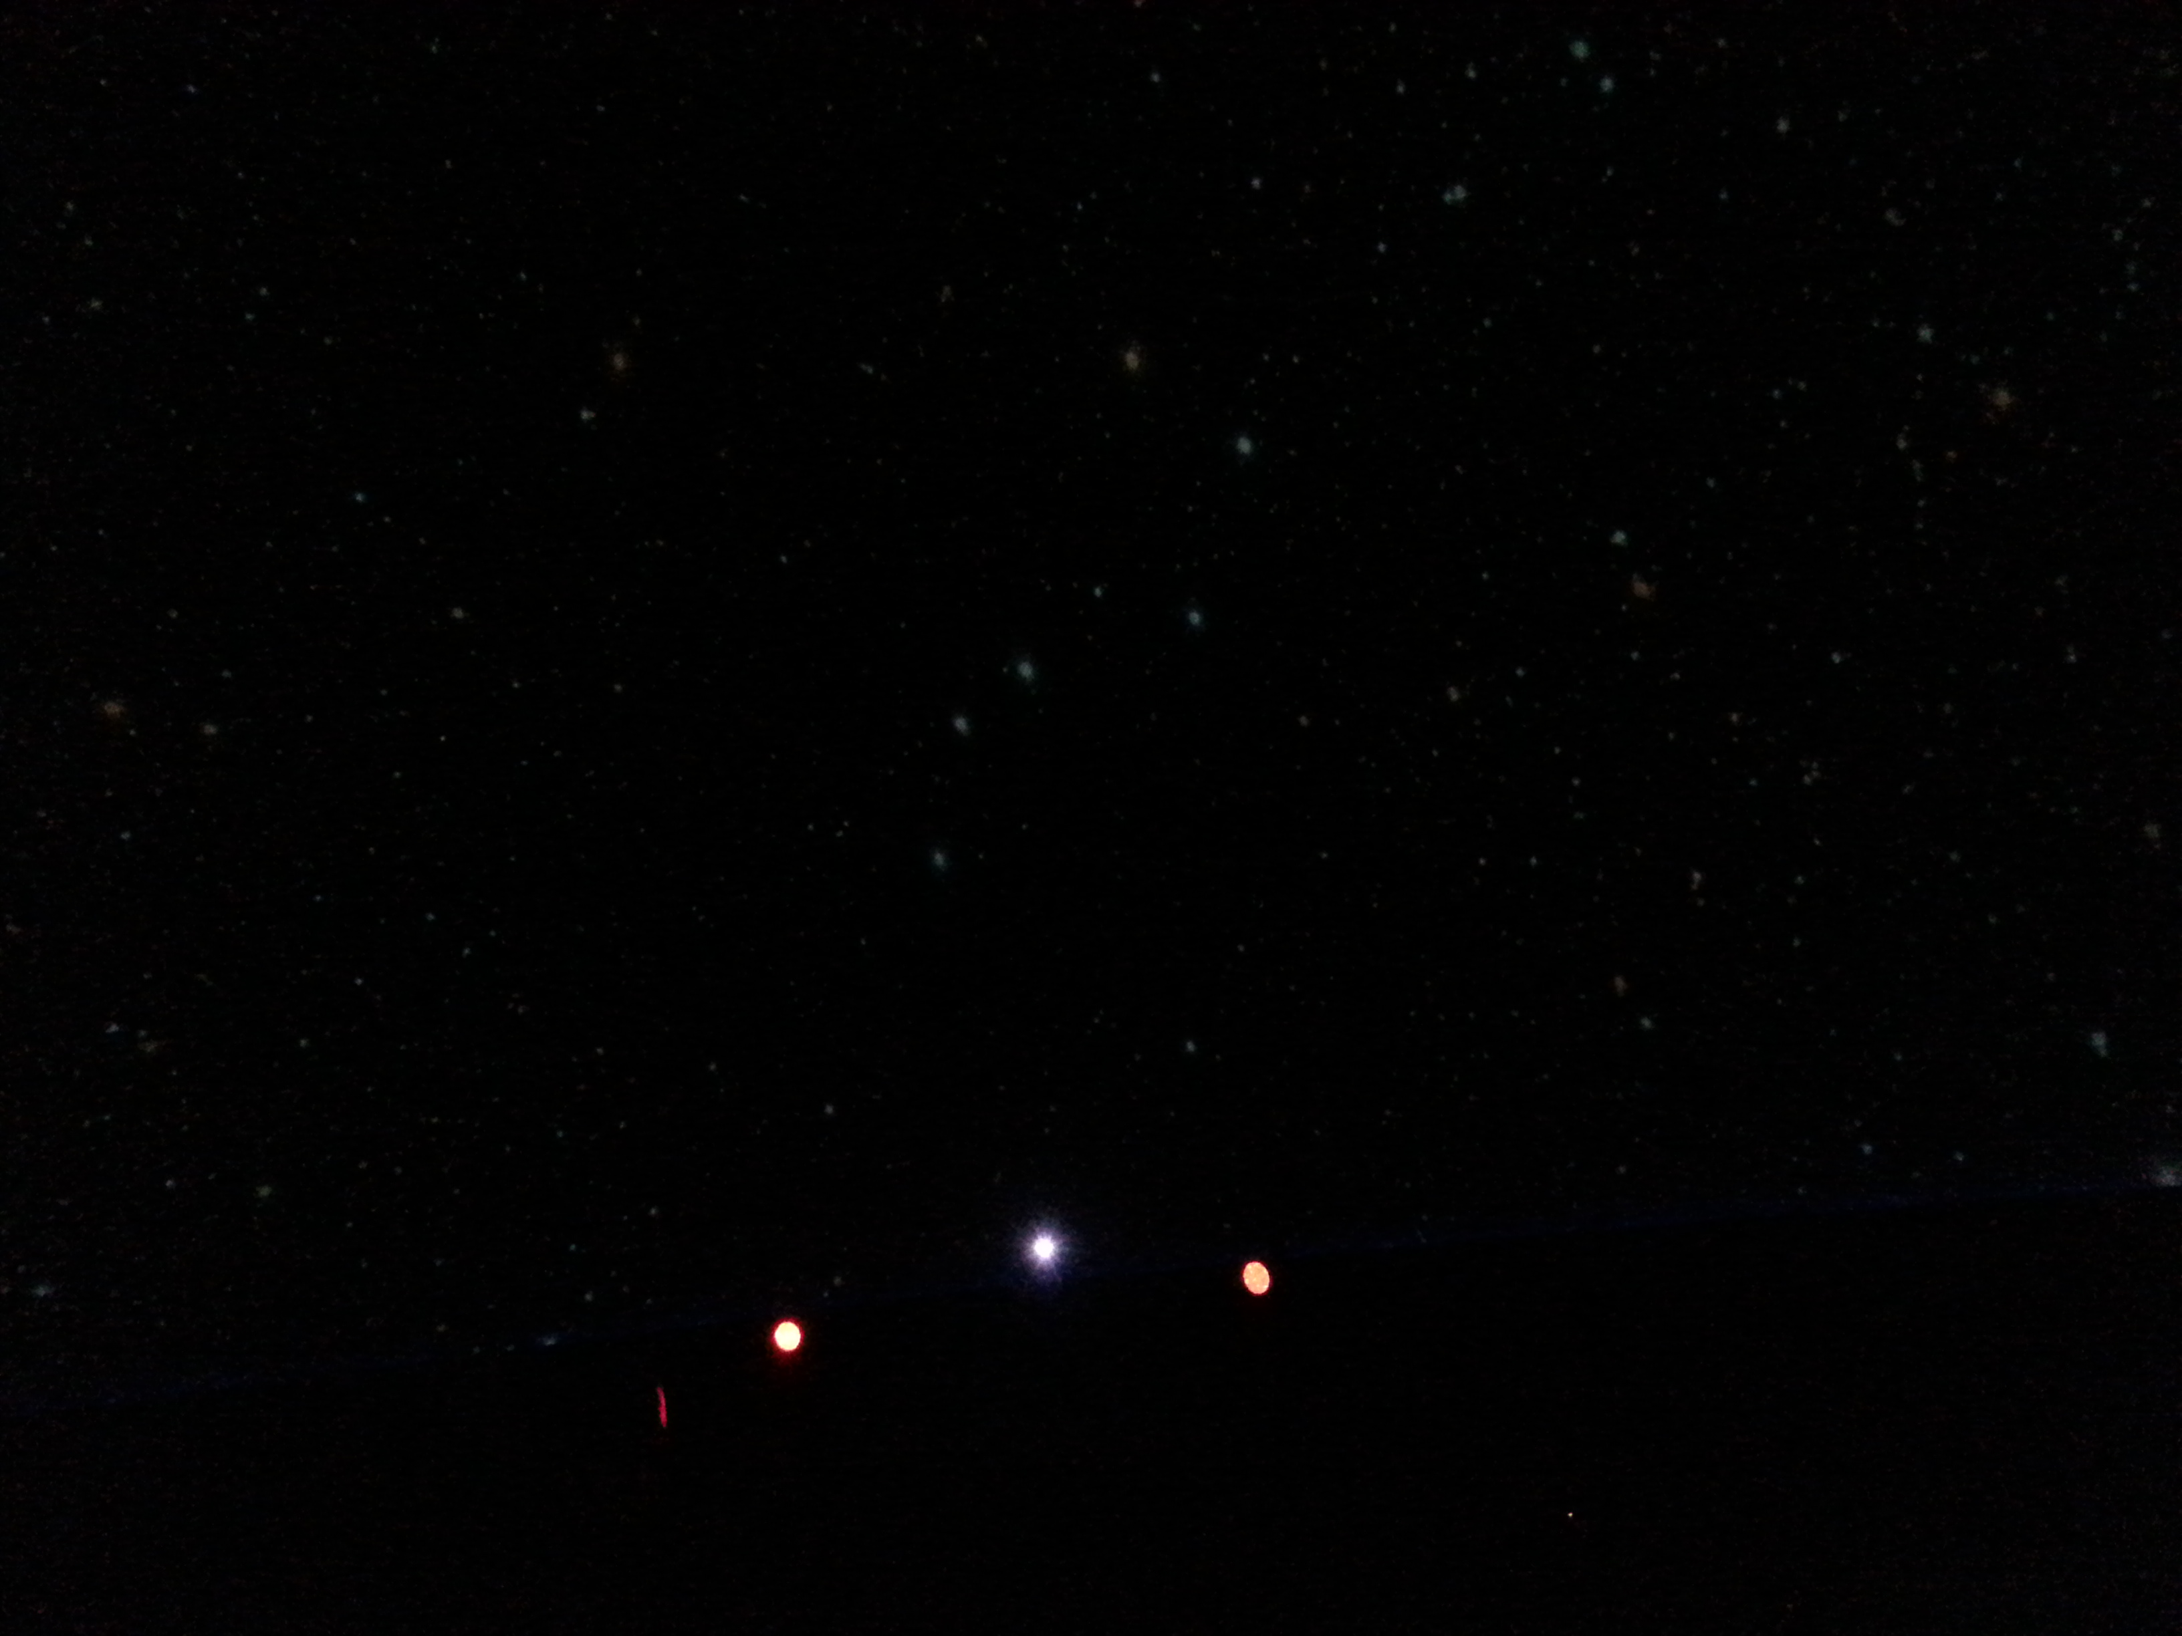

*Kuva 1 Heurekan planetaarion kuvun takaosa kuvattuna sisäänkäynniltä kuvattuna. Punaiset spottivalot näkyvät kuvan horisontissa. Kuva havainnollistaa, miltä planetaariossa näyttää tähtitaivasta katsellessa.*

## 

## **4.2 Tulkin sijoittuminen**

Heurekan planetaariosali on muodoltaan pyöreä ja katsomo vähitellen nouseva. Alimmissa penkeissä istuma-asento on lähes makuuasennon kaltainen. Ylemmäs siirryttäessä istuma-asento muuttuu pystymmäksi ja aivan ylhäällä asento on jo normaali istuma-asento. Katsomon jokaiselta penkiltä on mahdollista nähdä koko planetaariokuvulle. Katsomon molemmilla sivuilla kulkee portaat, joita pitkin kuljetaan istumapaikoille ja sieltä pois. Tulkin ja elokuvan seuraaminen yhtä aikaa pitäisi olla vaivatonta, jotta planetaarioelämys olisi nautittava kuuroille kävijöille. Jos tulkki sijoitetaan esimerkiksi salin alaosaan, on tulkkia seuraavan asiakkaan liikutettava päätään ylös-alas nähdäkseen sekä kuvun, että tulkin. Jos taas tulkki olisi salin sivussa, asiakkaan pitäisi liikuttaa päätään sivusuunnassa, jotta näkisi molemmat kohteet.

**5 MITEN HAASTEITA ON LÄHESTYTTY MEILLÄ JA MAAILMALLA**

Selvitystyötä tehdessämme vastaan tuli ainoastaan yksi teos, *Everyone’s Universe*, jossa edes sivuttiin planetaariossa tulkkaamista. Kirjaan on listattu planetaarioita ja tiedekeskuksia lähinnä Pohjois-Amerikasta ja kerrottu, miten saavutettavuus on kussakin paikassa otettu huomioon eri vammais- ja vähemmistöryhmien näkökulmista. Kirja on suunnattu saavutettavuusoppaaksi tähtitieteen parissa työskenteleville sekä alasta kiinnostuneille. (Grice 2012.) Viitottujen kielten ja niiden tulkkauksen tutkimus on edelleen verrattain vähäistä, joten planetaarioon tai tähtitieteeseen liittyvän kirjallisuuden puute ei yllättänyt. Sen sijaan yksinkertaisilla Google-hauilla *planetarium deaf* ja *planetarium signlanguage,* löysimme runsaastikin tietoa siitä, kuinka planetaarioissa ja kouluissa ympäri maailmaa on lähdetty ratkomaan planetaarion saavutettavuuden edessä seisovia esteitä.

Otimme sähköpostitse ja puhelimitse yhteyttä eri tahoihin ja toimijoihin Suomessa ja ulkomailla, tavoitteenamme saada tarkempaa tietoa erilaisista ratkaisuista ja toimintamalleista. Otimme yhteyttä Särkänniemen planetaarioon, Suomen tähtitieteelliseen yhdistykseen Ursaan, Nehru- planetaarioon Intiassa, Ott- planetaarioon & North Museumiin Yhdysvalloissa, Gallaudetin yliopistoon sekä You Can Do Astronomy- yrityksen perustajaan ja Everyone’s Universe -kirjan kirjoittajaan Noreen Griceen.

**5.1 Tulkkaus viittomakielelle**

Keskusteluissamme Heurekan planetaarioteknikko Sami Mikkolan kanssa selvisi, että viittomakielelle tulkkausta ei ole järjestetty Heurekan planetaariossa ainakaan kymmeneen vuoteen. Kun tulkkaus aikoinaan toteutettiin, planetaario oli rakenteeltaan erilainen. Nykyisen puolipallon muotoisen kuvun sijaan käytössä oli vain puolikas puolipallo, jolloin tulkit kyettiin valaisemaan helposti punaisilla, ylös kattoon asennetuilla spottivaloilla. Nykyinen puolipallorakenne taas estää kattoon asennettavien spottien käytön. Heurekan planetaario on kuitenkin kiinnostunut lisäämään valmiuksiaan tulkkauksen järjestämisen suhteen. Tulkkauksen näkökulmasta Heurekan planetaariolla olisi tarvittaessa tarjota tulkeille tai katsojille elokuvien käsikirjoitukset tulkkaukseen valmistautumista ajatellen. (Sami Mikkola, Heureka. Henkilökohtainen tiedonanto 31.10.2016.)

Olimme puhelimitse yhteydessä Miikka Nenoseen Särkänniemen planetaariosta. Nenosen mukaan Särkänniemen planetaariossa ei ole järjestetty tulkkausta viittomakielelle, ainakaan todella pitkään aikaan. Planetaarion penkkirivistö on tasainen, ei nouseva kuten Heurekassa, eli tulkkaus aiheuttaisi erityisesti ergonomian kannalta suuria haasteita. Tekstityksiä olisi periaatteessa mahdollista käyttää, mutta elokuvien vahvan visuaalisuuden rikkoutuminen ja toisaalta haastavan teknisen toteutuksen takia tulkkaus paikan päällä todettiin parhaaksi ratkaisuksi. Valaistuksesta keskustellessa punainen valo nousi heti esille oikeastaan ainoana vaihtoehtona planetaarion pimeydessä tulkkaamiselle. (Miikka Nenonen, Särkänniemi. Henkilökohtainen tiedonanto 18.11.2016.)

Yhdysvalloissa Pennsylvanian osavaltiossa Lancasterin kaupungissa sijaitsevassa tiedekeskus North Museumissa toteutettiin maaliskuussa 2014 viittomakielelle tulkattu ja englanniksi tekstitetty planetaario-ohjelma. Ohjelman vetäjänä toimi keskuksen astronomian koulutuksesta vastaava *Cosmic* Mike Smith. (Kiner 2014.) Otimme yhteyttä North Museumin planetaarioon ja *Cosmic* Mikeen selvittääksemme tarkemmin, miten tulkkaus ja tekstitys oli siellä hoidettu, mutta emme saaneet useista yrityksistä huolimatta vastausta viesteihimme. Tarkempi toiminnan kuvaus jäi siis tältä osin puuttumaan.

Ott- planetaariolla Yhdysvalloissa Utahin osavaltiossa on vähintäänkin ollut käytössään kaksi eri strategiaa planetaarioesityksen tarjoamiseksi kuuroille ja huonokuuloisille. Löysimme Ott- planetaarion omaa *Expanded View -*elokuvaa muun muassa esteettömyyden näkökulmasta esittelevän aineiston vuodelta 2010. Aineistossa kerrotaan, että tulkit ja tulkkausta seuraavat henkilöt voivat käyttää infrapunakameraa ja erillisiä näyttöjä esityksen aikana, näin häiritsemättä muita katsojia. Lisäksi planetaarion kuvun alaosaan on mahdollista heijastaa tekstitykset erillisellä videotykillä. (Ott planetarium 2010.) Myöskään Ott- planetaariosta emme saaneet tarkempaa kuvausta siitä, miten tulkkaus ja tekstitys käytännössä toteutettiin.

Washingtonin yliopiston astronomian osaston verkkosivuilta löytyy tietoa ja vinkkejä planetaarion saavutettavuuden parantamiseksi näkö- ja kuulovammaisten näkökulmista. Viittomakielelle tulkkaamisen vinkit jäävät ainakin kyseisellä sivustolla kuitenkin vähäisiksi sekä hieman epämääräisiksi. Sivustolla kerrotaan, että viittomakielen tulkeille kannattaa tarjota lamppu, jota on mahdollista himmentää portaattomasti esityksen edetessä ja ihmisten silmien tottuessa ympäröivään pimeyteen. Sitä millaista valoa tai lamppua kehotetaan käyttämään, ei kuitenkaan kerrota. Lampun käytön lisäksi vinkeissä todetaan, että valkoiset hanskat tulkilla helpottavat tulkkauksen seuraamista pimeässä planetaariossa. (Department of Astronomy 2016.)

Yhdysvaltalainen Noreen Grice on pyrkinyt parantamaan astronomian saavutettavuutta jo vuosikymmenten ajan. Hän on kirjoittanut monia kirjoja aiheesta ja käsittelee niissä saavutettavuuden parantamista niin näkemisen, kuulemisen kuin fyysisenkin esteettömyyden näkökulmasta. Hänen tuorein julkaisunsa on *Everyone’s Universe* (Grice 2012), jonka saimme tilattua kirjan Valkean talon kirjastoon. Lisäksi vaihdoimme Noreenin kanssa ajatuksia aiheesta sähköpostitse. Kirjassa ei ole valmiita vinkkejä tulkkauksen järjestämiseen planetaariossa, mutta lyhyt viittomakielen tulkkausta käsittelevä kappale sisältää mm. huomion tulkatun esityksen riittävän tauottamisen tärkeydestä (Grice 2012, 78).

Keskustellessamme sähköpostitse tulkkauksesta planetaariossa Noreen totesi, että on todennäköisempää, että mikäli planetaariosta halutaan kielellisesti saavutettavampi, planetaariot tilaavat paikalle viittomakielen tulkit tekstitysten käytön sijaan. Tulkkien sijoittuminen taas riippuu planetaarion rakenteesta, sekä tulkkausta seuraavan yleisön määrästä. Toteutuksissa joissa Noreen on ollut mukana, tulkki on istunut tuolilla tai seissyt salin keskiosassa selkä projektoriin päin. Käytössä on ollut helposti säädettävä “hanhenkaulalamppu” 25 watin punaisella valolla varustettuna. Kuitenkaan yhtä standardimallia, jonka mukaan tulkkaukset planetaariossa kannattaa toteuttaa, ei ole. Kaikki planetaariot ovat omanlaisiaan ja täten vaativat planetaariokohtaiset suunnitelmat ja toteutustavat. (Grice 2016.)

**5.2 Tekstitykset eri menetelmillä**

Planetaario asettaa omalaatuisen tekniikkansa, esitystapansa ja ympäristönsä vuoksi erityisiä haasteita tekstitysten toteuttamiselle. Julkisia toimijoita ja palveluntarjoajia ei ole Suomessa velvoitettu tarjoamaan tekstityksiä palveluissaan, toisin kuin esimerkiksi tv-ohjelmia tuottavia ja esittäviä julkisia ja kaupallisia tahoja. Tietoyhteiskuntakaari-laissa yleisen edun televisiotoimintaan kuuluvista ohjelmista tulisi olla vuonna 2016 tekstitettynä 10–50 prosenttia ja julkisen palvelun ohjelmista 50–100 prosenttia (Tietoyhteiskuntakaari 7.11.2014/917, 211 §). Toisaalta yhdenvertaisuuslain momentissa 15 todetaan palveluntarjoajan tehtäväksi toteuttaa kohtuullisia mukautuksia resurssiensa puitteissa, jotta vammainen henkilö voisi yhdenvertaisesti olla osallinen tarjottuihin palveluihin (Yhdenvertaisuuslaki 1325/2014, 15 §). Tämä voitaisiin siis tulkita planetaarioiden osalta tarkoittamaan myös tekstitysten tarjoamista niitä eri syistä tarvitseville. Toisaalta mahdollisuus viittomakielen tulkkauksen järjestämisen, esimerkiksi Heurekan planetaariossa vastaa osaltaan kohtuullisen mukautuksen vaatimukseen. Heurekan näyttelyissä ja muussa toiminnassa kielellinen saavutettavuus ja tekstitykset otetaan aina huomioon. Kaikki toteutetaan vähintään kolmella kielellä: suomeksi, ruotsiksi ja englanniksi. Lisäksi Venäjältä saapuvia turisteja varten osa palveluista on saatavilla myös venäjäksi. (Elina Häivälä, Heureka. Henkilökohtainen tiedonanto 13.4.2017.)

Keskustelimme Heurekan planetaarioteknikko Sami Mikkolan kanssa myös planetaarioelokuvien tekstittämisestä. Mikkolalla ei ollut henkilökohtaista kokemusta planetaarioelokuvien tekstittämisestä Heurekassa, eikä hän ollut kuullut, että tekstittämistä olisi muuallakaan toteutettu. Suurimmiksi haasteiksi tekstittämisen toteuttamisen suhteen Mikkola nosti elokuvien taiteellisen näkemyksen ja vahvan visuaalisen muodon rikkoutumisen, sekä tekstitysten vaikean teknisen toteutuksen. Kuva planetaarion kuvulle tulee kahdeksalta eri tietokoneelta. Mikäli tekstitys haluttaisiin kuvulle elokuvan päälle, niin sanottuna avoimena tekstityksenä, vaatisi se myös tekstitysten pilkkomista kahdeksaan osaan. Mikkola totesi kuitenkin, että tekstitysten toteuttaminen ei ole täysin mahdotonta ja esimerkiksi tekemällä yhteistyötä elokuvia tekevien tahojen kanssa, ne olisi mahdollista saada toimimaan niin teknisesti kuin mahdollisesti myös taiteelliseen näkemykseen sopivalla tavalla. (Sami Mikkola, Heureka. Henkilökohtainen tiedonanto 31.10.2016.)

Särkänniemen planetaarion Miika Nenonen ja Everyone’s Universe (Grice 2012) kirjan kirjoittaja Noreen Grice olivat tekstitysten toteuttamisen suhteen samoilla linjoilla Mikkolan kanssa. Molemmat totesivat tekstitysten olevan teknisesti vaikeasti toteutettavissa ja pohtivat niiden toimivuutta ja soveltuvuutta planetaarioon. Grice kertoi kuitenkin, että joissakin planetaarioissa Pohjois-Amerikassa tekstityksiä heijastetaan erillisellä tykillä elokuvan päälle, kuvun alaosaan tai tekstityksiä varten katsojille tarjotaan erillinen laite, jolla tekstitykset pyörivät. Emme saaneet tarkempaa tietoa siitä, millaisia laitteita on ollut käytössä.

Selvitystyössämme tuli vastaan muutamia eri keinoja, joilla planetaariot ovat tekstityksiä tarjonneet. Tekstitykset voidaan jakaa kahteen eri luokkaan, avoimiin- ja suljettuihin (*open and closed captions).* Avoimet tekstitykset ovat aina näkyvissä, eikä niitä ole mahdollista poistaa. Suljetut tekstitykset katsoja puolestaan voi halutessaan poistaa käytöstä. (University of Washington 2017.) Avoimet tekstitykset olisivat siis planetaarion tapauksessa kuvulle heijastettavat kaikille näkyvät tekstit ja suljetut esimerkiksi tabletilla muutamalle katsojalle pyörivät tekstitykset.

Avoimia tekstityksiä on käytetty planetaarioissa siten, että tekstit on joko heijastettu erillisellä projektorilla kuvun alalaitaan perinteisten elokuvatekstitysten tyyliin (IPS 2014), tai ne ovat pyörineet erillisellä näytöllä kuvun alareunassa (Hernandez 2007). On toki täysin tilasta riippuvaista, kuinka kuvun alareunaan heijastetut tekstitykset toimivat, mutta esimerkiksi Heurekan planetaario on tilana sellainen, missä ne eivät toimisi. Planetaarioelokuvissa joka puolella kupua tapahtuu jatkuvasti, ja alareunasta seurattavat tekstitykset pakottaisivat katsojan siirtämään katsettaan tai kallistamaan päätään ja niskaansa jatkuvasti ylös ja alas tekstityksistä kuvulle ja takaisin. Myös taiteellisen näkemyksen rikkoutuminen, jonka Mikkola sekä Nenonen toivat esiin keskusteluissa, saattaa olla esteenä avoimien tekstitysten käytölle. Niiden toteuttaminen on kuitenkin teknisesti katsoen mahdollista. Periaatteessa toteutukseen tarvitaankin vain ylimääräinen projektori, jolla heijastaa esimerkiksi mustalle taustalle PowerPoint tiedostoon kirjoitettua tekstitystä, joka taas on ajoitettu näkymään elokuvan ääniraidan mukaan.

Suljettuja tekstityksiä on mahdollista toteuttaa esimerkiksi erillisiltä laitteilta, kuten tabletilta seurattavana, heijastamalla tekstitys istuimen viereen viritetylle läpinäkyvälle muoville (IPS 2014), tai esimerkiksi Sonyn erityisillä laseilla (*Entertainment Access Glasses)*, jotka heijastavat tekstityksen suoraan lasien linsseille (Rood 2013). Lasit ovat olleet koekäytössä Yhdysvalloissa ja eräs käyttäjä kertoo blogissaan lasien olleen jossain määrin toimiva ratkaisu suljettujen tekstitysten tarjoamiseen. Hän esittää kuitenkin huolensa siitä, että osa kuuroista saattaa kokea lasit erityiskohteluksi, vaikka he haluaisivat vain yksinkertaisesti yhdenvertaisen mahdollisuuden viihteen seuraamiseen ilman erillisiä erikoislaitteita. Ongelmaksi lasien kohdalla osoittautui myös se, että katsoja joutui tarkentamaan jatkuvasti ensin lähempänä näkyviin teksteihin ja seuraavaksi kauempana ruudulla näkyvään elokuvaan. Tämä aiheutti monille huonovointisuutta, eikä laseja sen vuoksi haluttu käyttää, vaikka ne sinänsä toistivatkin tekstitykset toimivasti. (Dore 2015). Lasit tarvitsevat toimiakseen myös niille suunnitellun vastaanottimen ja lähettimen. Vuonna 2013 Los Angeles Times kertoi kokonaisuuden kustantavan teatterille 1750 dollaria (Herbert 2013). Pelkkien lasien hinnaksi teatterille arvioitiin 700 dollaria, mutta Sonyn Euroopan talouskehitysmanagerin toiveissa oli, että lasien hinta tulisi laskemaan huomattavasti lähiaikoina (Dore 2015). Vuosilta 2016 tai 2017 tietoa laseista tai niiden hinnasta löytyi niukasti. Vuonna 2016 Sony sai lasiensa tiimoilta *Hearing Loss Association of America* -järjestöltä innovaatiopalkinnon (Sony 2016).

**5.3 Teknologia ja tulevaisuus**

Tulkkaus planetaariossa paikan päällä ja eri tavoin toteutetut tekstitykset ovat olleet kannattavimmat tavat planetaarion kielellisen saavutettavuuden kohentamiseksi tähän saakka. Elämme kuitenkin virtuaalitodellisuuden ja esimerkiksi älylasien kautta toteutettavan lisätyn todellisuuden murrosaikaa. Virtuaalitodellisuus on keinotekoinen, tietokoneella luotu maailma, jota katsotaan virtuaalilaseilla (Vatanen 2016). Lisätty todellisuus taas tarkoittaa nimensä mukaisesti todelliseen tilaan digitaalisesti lisättyjä elementtejä, jotka näkyvät esimerkiksi älylaseilla (Vatanen 2015). Ylen haastattelema virtuaalimaailma.fi -verkkosivuston perustaja Tero Pänkäläinen uskoo, että virtuaalilasit eivät jää 3D- lasien kaltaiseksi ohimeneväksi ilmiöksi, vaan ovat tulossa jäädäkseen. Pänkäläinen arvioi virtuaalilasien ja -todellisuuden olevan 15 vuoden kuluttua jo melko arkinen asia (Vatanen 2016).

Googlen vuonna 2013 julkaisemat, mutta sittemmin markkinoilta jatkokehitykseen poistetut *Google Glass -*älylasit (Bilton 2015), ovat toinen tulevaisuuden teknologia, jolla on suuri potentiaali viittomakielisten planetaariokokemuksen kannalta. Brigham Young Universityn professori Mike Jones opiskelijoineen kehitti *Google* *Glass-* jamuille älylaseille *SignGlasses* sovelluksen, jolla älylaseille heijastettiin viittomakielen tulkki. Näin viittomakielinen lasien käyttäjä kykenee seuraamaan planetaarioelokuvaa ja tulkkausta vaivatta ja muita häiritsemättä (Hadfield 2014). Ajantasaisin tieto projektin edistymisestä on vuodelta 2014. Syynä tähän saattaa olla *Glass* -lasien vetäminen markkinoilta ja siirtäminen jatkokehitykseen. Olimme yhteydessä Gallaudetin yliopiston Fred Mangrubangiin, joka piti Brigham Youngin Mike Jonesin kanssa esitelmän älylaseista planetaariossa huhtikuussa 2015. Emme kuitenkaan saaneet vastausta useista yrityksistä huolimatta, joten jäämme odottamaan mielenkiinnolla *SignGlasses*-projektin tulevaisuutta.

Miika Nenonen Särkänniemen planetaariosta totesi keskustelussamme, että kuten tekstityksetkin, tulkkiruudun lisääminen suoraan elokuvaan olisi ainakin periaatteessa mahdollista. Tulkkiruudun lisääminen esitykseen olisi kuitenkin erittäin työlästä ja vaatisi suurta panostusta planetaariolta. Käytännössä planetaarion tulisi tehdä planetaarioelokuvia tekevän yrityksen kanssa tiivistä yhteistyötä heti elokuvanteon alkumetreiltä asti, jotta tulkkiruudun vaatimaan erityiseen huomioon elokuvan kannalta kyettäisiin vastaamaan ja tekninen toteutus tehtäisiin ammattilaisten toimesta. Tulkkaus tai tekstitykset erilliseltä laitteelta olisikin tähän verrattuna helpommin toteutettavissa. Tulevaisuudesta keskustellessamme äly- ja virtuaalilasit todettiin teknologioiksi, jotka tulevat muovaamaan alaa varmasti. Älylasit eivät ole vielä rahallisesti kannattava vaihtoehto, mutta tulevaisuudessa niillä on varmasti suuri rooli planetaarioelokuvien saavutettavuuden parantamisessa. Virtuaalilasien myötä planetaarioelokuvien katsominen ei myöskään välttämättä säily enää vain planetaarioon sidottuna toimintana, vaan elokuvista voi nauttia missä vain. Nenonen arveli, että aina tulee kuitenkin olemaan ihmisiä, joille planetaario on se yksi ja oikea paikka planetaarioelokuvien kokemiseen virtuaalitodellisuuden sijaan. (Miikka Nenonen, Särkänniemi. Henkilökohtainen tiedonanto 18.11.2016.)

Nehru- planetaario Mumbaissa Intiassa toteutti yhdessä *Infovision Technologies Indian ja Vedarth Animationsin* kanssa viittomakielelle tulkatun planetaarioelokuvan marraskuussa 2014. Planetaarioelokuvaan *Wonders of the Universe* oli lisätty tulkkiruutu. (Naik-Satam 2014.) Lähestyimme Nehru- planetaariota toteutuksesta kiinnostuneina, sillä tulkkiruudun lisääminen elokuvaan oli ensimmäisiä ajatuksia, joka tuli mieleemme opinnäytetyötä alun perin suunnitellessamme. Emme toistuvista yhteydenotoista huolimatta kuitenkaan saaneet kysymyksiin tarkentavia vastauksia. Projektissa oli tehty tiivistä yhteistyötä koko kuvun planetaarioelokuvia tuottavan *Astral Inc.* -yrityksen kanssa ja näin onnistuttu upottamaan tulkkiruutu planetaarion kuvulle osaksi elokuvaa (Naik-Satam 2014).

**6 AVARUUDEN IKKUNAT JA SEN TULKKAAMINEN VIITTOMAKIELELLE**

Avaruuden ikkunat on Heurekan planetaariossa järjestettävä vuorovaikutteinen ohjelma, joka räätälöidään kulloisellekin kohdeyleisölle sopivaksi. Esityksiä on järjestetty erityisesti koululuokille. Ajatuksena on ollut, että sama luokka tulisi esitykseen esimerkiksi 1. luokalla ja seuraavan kerran 4. luokalla. Planetaariossa ja koulussa tapahtuvan vastavuoroisen oppimisen kautta asiassa on mahdollista päästä syvemmälle. (Harri Montonen, Heureka. Henkilökohtainen tiedonanto 9.1.2017.) Yleensä esitystä on otettu seuraamaan maksimissaan 80 ihmistä ja käytössä ovat olleet salin neljä ylintä riviä (Sami Mikkola, Heureka. Henkilökohtainen tiedonanto 31.10.2016). Nimi *Avaruuden ikkunat* tulee kaikessa yksinkertaisuudessaan siitä, että esityksen aloitusruudussa planetaarion kuvulla on näkyvillä esityksen eri aihevaihtoehdot ikkunoina vieretysten (Kuva 2). Innoittajan, eli esityksen vetäjän toimesta, yleisön toiveet huomioon ottaen, esityksessä sukelletaan yhteen ikkunaan kerrallaan. Noin tunnin esityksessä käydään yleensä läpi 4-5 eri aihetta. Esityksen kaikki aihevaihtoehdot ovat: Tähtitaivas, Kuu, Vuodenajat, Mars, Havaitse!, Tähdet, Uutiset, Linnunrata ja Maailmankaikkeus.

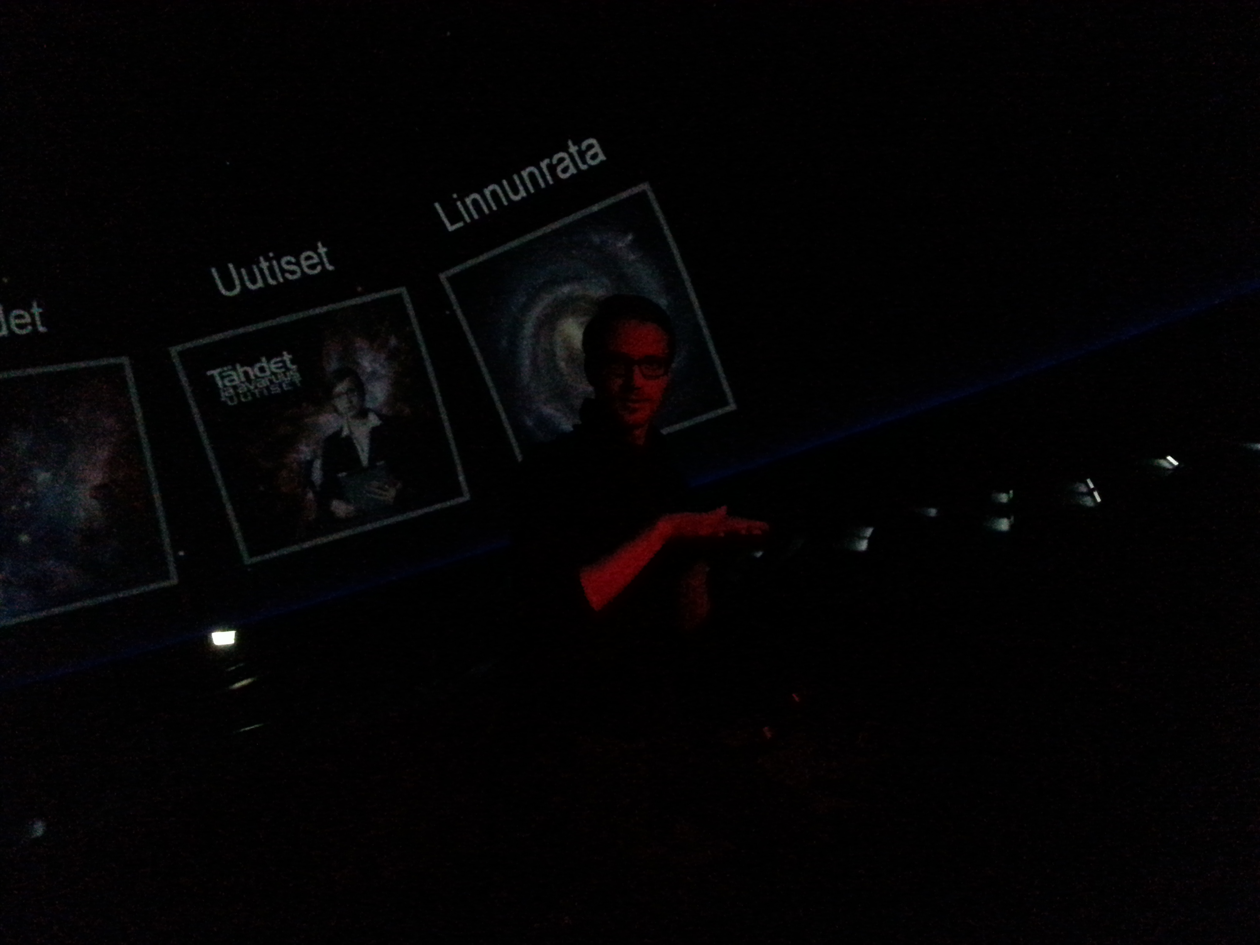

*Kuva 2 Avaruuden ikkunat- esityksen aloitusnäkymä sekä tulkki valaistuna punaisella valolla.*

Esitys etenee siis noin 10 minuutin jaksoissa, ikkuna kerrallaan aiheesta toiseen. Esimerkiksi Marsia käsitellessä, kuvulla matkataan maasta avaruuden halki aina Marsin pinnalle asti. Jo matkalla innoittaja kertoo faktoja Marsista, esimerkiksi sen punaisesta väristä ja massiivisista tulivuorista. Planeetan pinnalla viivytään noin kuusi minuuttia ja käydään läpi lisää Marsiin liittyvää tietoa. Tämän jälkeen matka jatkuu seuraaviin ikkunoihin samalla idealla. Yksi ikkunoista on Tähdet ja avaruus- lehden kanssa yhteistyössä toteutettu Avaruuden Uutiset. Tässä ikkunassa siirrytään videoon, jossa “uutistenlukija” kertoo yleisölle ajankohtaisia avaruuteen liittyviä uutisia ja tapahtumia. (Avaruuden ikkunat- käsikirjoitus 2016.)

Esityksen aikana ja sen jälkeen yleisöllä on mahdollisuus esittää kysymyksiä ja kommentoida tapahtumia. Innoittaja vastaa parhaansa mukaan yleisön ajoittain hyvinkin lennokkaisiin kysymyksiin ja ajatuskuvioihin. Keskiössä on siis uuden oppiminen ja kiinnostuksen herättäminen.

**6.1 Valmistautuminen**

Aloitimme esityksen tulkkauksen suunnitteluvaiheen itsenäisesti heti syksyllä 2016, kun yhteistyö Heurekan kanssa varmistui. Ohjaajamme kanssa käytyjen keskustelujen pohjalta ideamme jalostui planetaarioelokuvan tulkkaamisesta Avaruuden ikkunat- esityksen tulkkaamiseen. Tässä vaiheessa suunnittelu oli lähinnä villiä ideointia eri ratkaisumahdollisuuksien kehittämiseksi. Lisäksi aloimme kerätä aineistoa ja käymään sitä läpi, samalla selvittäen miten tulkkauksia on toteutettu muualla ja miten ne ovat onnistuneet.

Loka-marraskuun taitteessa kävimme Heurekan planetaariolla katsomassa silloin esityksessä olleet planetaarioelokuvat läpi, tavoitteenamme saada parempi käsitys planetaariosta tilana jossa tulemme myöhemmin tulkkaamaan. Kumpikaan meistä ei ollut hetkeen käynyt planetaariossa, joten tilaan orientoituminen ja sen kautta uuden ideoiminen tai joidenkin ideoiden hylkääminen oli tulkkauksen onnistumisen näkökulmasta ajankohtaista ja erittäin kannattavaa. Myös tulkkausjärjestelyjen ideoinnin kannalta oli hedelmällistä päästä näkemään ja kokemaan tila ensin katsojana. Katsoimme ensimmäisen elokuvan noin salin puolivälistä ja toisen hieman alempaa, miltei makuuasennosta. Kokemuksen perusteella totesimme itsekin alarivissä istumisen ja tulkkauksen seuraamisen mahdottomaksi.

Lokakuun viimeisenä päivänä tapasimme planetaariolla ohjaajamme ja planetaarion yhteyshenkilömme Sami Mikkolan kanssa. Keskustelimme opinnäytetyöstämme, sekä tulkkaukseen liittyvistä teknisistä seikoista, kuten valaistuksesta ja tulkkien sijoittumisesta. Saimme ohjaajaltamme Avaruuden ikkunat- esityksen käsikirjoituksen PowerPoint-tiedostona. Perehdyimme siihen aluksi lähinnä sanaston näkökulmasta, sillä esityksen lopullinen muoto tulisi selviämään vasta lähempänä helmikuun toteutusta. Esityksessä on myös innoittajasta riippuen jonkin verran liikkumavaraa, eli yksikään esitys tuskin toteutuu aivan käsikirjoituksen mukaan. Tästä syystä emme alkaneet missään vaiheessa opetella käsikirjoituksessa olleita asioita ulkoa.

Samalla tapaamiskerralla saimme alustavasti sovittua paikan, jossa tulkkaamme sekä paikat tulkkausta seuraavalle yleisölle. Keskustelun, yhteisen pohdinnan ja kokemustemme pohjalta planetaarion kaksi takimmaista riviä osoittautuivat parhaaksi paikaksi tulkkausta seuraavalle yleisölle, sillä siellä penkkien selkänojat ovat melko pystyssä asennossa verrattuna alarivien makuuasentoon. Lisäksi ylärivillä istuessa elokuvien tapahtumat keskittyvät planetaarion puolipallon muotoisella kuvulla suunnilleen katsojan silmien eteen. Suunnittelimme tulkkien sijoittuvan ylhäältä katsoen kolmannen rivin tasanteelle. Näin kahdesta ylimmästä rivistä tulkkausta seuraavien ei tarvitse liikuttaa päätään aina ylös-alas elokuvasta tulkkeihin ja takaisin, vaan pelkkä katseen siirtäminen riittää.

Seuraavan kerran tapasimme planetaariolla suunnittelun merkeissä marraskuun puolivälissä. Testasimme kuinka ideamme tulkkien sijoittumisesta ja valaistuksesta toimii käytännössä. Planetaarioteknikko Mikkola oli löytänyt punaiset spottivalot Heurekalta ja asentanut ne salin takaosaan, kuvun alareunaan valmiiksi. Testasimme valojen riittävyyttä, sijoittumistamme ja viitoimme Avaruuden ikkunat- ohjelmasta lyhyen pätkän testiksi. Totesimme yhdessä punaisten spottien sopivan esityksen tulkkausjärjestelyyn hyvin. Valaistusta testatessamme huomasimme myös, että mustat, tai muut tummasävyiset vaatteet ovat ehdottomasti paras vaihtoehto, etenkin käärityin hihoin. Punainen valo valaisee tällöin riittävästi kaiken tarpeellisen, eli tulkkien kasvot ja kädet kyynärtaipeisiin asti. Olimme myös kuvanneet pienen testiversion mahdollisesta mobiililaitteella seurattavasta tulkkauksesta, jota testasimme pikaisesti planetaarion pimeydessä. Heurekan tabletilla, kirkkauden ollessa minimissään, tulkkausta oli mahdollista seurata ruudulta muita häiritsemättä. Päätimme kuvata Avaruuden ikkunat- uutiset osioon tällaisen tulkkauksen ja testata sitä helmikuun esityksen yhteydessä.

Tammikuun alussa tapasimme planetaariolla viimeistä kertaa ennen esitystä. Tällä kerralla paikalla oli myös esityksen vetäjä, Heurekan pääinnoittaja Harri Montonen. Löimme yhdessä lukkoon tulkkien ja innoittajan paikat esityksessä (Kuva 3).

*Kuva 3 Viitteellinen pohjapiirros Heurekan planetaariosta. Punaiset ympyrät ja sektorit merkkaavat punaisten spottivalojen paikkaa ja kohdennusta. Yleisön istumapaikat on merkattu violetilla. Tulkkeja kuvataan sinisillä ympyröillä ja vetäjää oranssilla ympyrällä. Vetäjän takana oleva harmaa ympyrä kuvaa projektoria.*

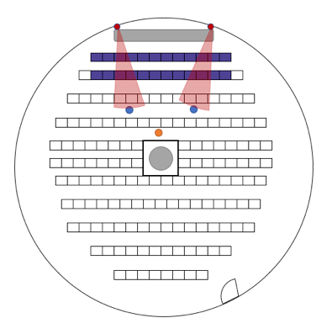

Tulkkaamme esityksen neljännen rivin tasanteelta tuoleilla istuen ja innoittaja vetää esitystä yhtä riviä alempana salin keskitasanteelta. Montonen ja Mikkola sopivat, että esitykseen otetaan neljä ikkunaa seitsemästä, *Illan* *tähtitaivas*, *Mars*, *Uutiset* ja *Linnunrata*. Kävimme esityksen pääpiirteissään läpi, niin että Montonen pääsi virkistämään muistiaan esityksen kulun suhteen ja me pääsimme hieman tutustumaan hänen puhe- ja esitystyyliinsä ja esityksen tulkkaamiseen. Ehdimme pohtia hieman sitä, miten yleisön kysymysten suhteen toimitaan. Varsinaisen esityksen loputtua yleisöllä on mahdollisuus esittää kysymyksiä. Päädyimme siihen, että kysymysosiossa planetaarion yleisvalaistusta nostetaan niin korkeaksi, että kysymykset ja vastaukset saadaan näkyviin. Lisäksi puhuimme alustavasti, että Montosella olisi esityksen aikana tulleita kysymyksiä varten käytössään jonkinlainen taskulamppu, jolla kysyjän voisi valaista.

Heurekan tapaamisten ohella valmistauduimme tulkkaukseen sanaston selvittämisen näkökulmasta. Tapasimme avaruudesta harrastelijatasolla kiinnostuneen kuuron ja keskustelimme esityksen kannalta olennaisista viittomista. Osaa hänen käyttämistään ja ehdottamistaan viittomista, tai niiden mukaelmia käytimme itse Avaruuden ikkunat esityksessäkin. Lisäksi selvitimme viittomistoa Edinburghin yliopiston internetsivuille kootusta avaruussanastosta (The University of Edinburgh 2017). Emme ottaneet viittomia suoraan käyttöön, sillä suomalaista viittomakieltä käyttäville kuuroille brittiläisen viittomakielen viittomat eivät todennäköisesti aukene. Sen sijaan kävimme viittomia läpi, etsien vinkkejä mahdollisten visuaalisten ratkaisujen luomiseen.

Alkuperäisenä suunnitelmanamme oli teettää esityksen uutiset- osiosta ammattilaisen tekemä käännös suomalaiselle viittomakielelle ja puhua videolle käännös suomen kielelle. Näin Heurekalla olisi ollut käytössään viittomakieliset ja suomeksi puhutut Tähdet ja Avaruus - uutiset vastaisuuden varalle. Heurekan silloisen laajennustyön aiheuttamaan tiukkaan aikatauluun ja mahdollisesti vain kerran käytettävän videon ammattimaisen käännättämisen ja toteuttamisen järkevyyteen liittyen käännöstä ei kuitenkaan tällä tavalla päästy toteuttamaan. Uutisia päivitetään aika ajoin, eli viime syksynä kuvatut ja viitotut uutiset olisivat tulevana syksynä vanhaa tietoa, eivätkä sellaisenaan olisi enää hyödyksi Heurekalle.

Ammattilaisen tekemän käännöksen sijaan päätimme kokeilla uutisten kohdalla tulkkauksen seuraamista tabletilta. Kuvasimme uutisiin tulkkauksen mustaa taustaa vasten, lisäsimme tulkkaukseen YouTubeen (Liite 3), josta sen voisi hakea esityspäivän Heurekan tabletille ja testata esityksessä. Ongelmana tässä toteutuksessa oli erityisesti se, miten tulkkaus saadaan alkamaan samanaikaisesti planetaarion kuvulla pyörivän uutisvideon kanssa. Tulkattu video oli leikattu ja toiminta ajoitettu niin, että kun uutistenlukija tekee uutisvideon alussa eleen, jossa hän viittaa selkeästi kädellään oikealle puolelleen, asiakas painaa erillisen tulkkaustallenteen pyörimään tabletiltaan. Näin tabletilta uutisia seuraamaan lupautunutta osallistujaa ohjeistettiin toimimaan juuri ennen esityksen alkua. Haastatteluissa huomasimme, että ajoitus tuotti katsojalle lähinnä stressiä ja ylimääräistä päänvaivaa.

**6.2 Toteutus**

Tulkkasimme *Avaruuden ikkunat*- esityksen 6.2.2017 kello 9.30 - 10.30. Esitystä vetämässä oli suunnitelman mukaisesti Harri Montonen ja planetaarioteknikkona toimi Sami Mikkola. Käytännön järjestelyistä ja vierailijaryhmän ohjaamisesta vastasi Elina Häivälä. Paikalle oli kutsuttu Elina Häivälän toimesta kahdesta viittomakielisestä kouluryhmästä 13 kuuroa oppilasta sekä ryhmien opettajat ja avustajia. Kutsuimme yleisöksi myös muita aikuisia, kolme kuuroa ja yhden kuulevan, sillä ajattelimme riittävän kattavan palautteen saamisen ainoastaan lapsista/nuorista koostuvalta yleisöltä olevan mahdollisesti haastavaa.

Vierailijat saapuivat Heurekaan noin klo 9.00 - 9.20 ja pääsimme aloittamaan esityksen aikataulun mukaisesti. Me opinnäytetyön tekijät olimme ottamassa vierailijoita vastaan ohjaajamme Elina Häivälän kanssa, mutta esityskokonaisuuden alkaessa siirryimme tulkin rooliin. Olimme keskenämme sopineet, että Miina aloittaa tulkkauksen ja että ensimmäinen tulkkausvuoro jatkuu, kunnes pääsemme istumaan sovituille tulkkauspaikoillemme. Paikoille pääsemisen jälkeen oli Ilkan vuoro tulkata ja tästä jatkoimme vuorotellen yksi ikkuna kerrallaan. Olimme sopineet ikkunoiden jaon etukäteen tulkkauksen sujuvuuden varmistamiseksi. Ilkka tulkkasi ikkunat *Illan tähtitaivas* ja *Uutiset* ja Miina ikkunat *Mars ja Linnunrata.*

Ennen planetaarioon siirtymistä Montonen pyysi vieraita kerääntymään planetaarion sisäänkäynnin edustalle ja esitteli itsensä sekä toivotti kaikki tervetulleiksi Heurekaan ja planetaarioon. Tämän jälkeen hän ohjasi ryhmän planetaarioon ennalta sovituille istumapaikoille. Ohjelma alkoi planetaarion lyhyellä esittelyllä, josta päästiin itse *Avaruuden ikkunoihin. Illan tähtitaivas*- ikkunassa Montonen kyseli yleisöltä tähtikuvioista ja jo tässä kohdassa huomasimme valaistuksen riittämättömyyden yleisöön päin. Meidän oli todella haastavaa nähdä yleisön viittomat vastaukset. Olimme suunnitteluvaiheessa keskustelleet eri tavoista valaista myös yleisö, mutta nämä jäivät toteuttamatta, lukuun ottamatta valaistuksen lisäämistä esityksen loppupuolen kyselyhetkessä. Saimme kuitenkin muutaman toiston jälkeen vastaukset tulkattua ja esitys pääsi etenemään jouhevasti. *Illan tähtitaivaaseen* verrattuna seuraava osio eli *Mars* oli hyvinkin valoisa ja tässä kohtaa yleisön näkemisessä ei ollut ongelmia (Kuva 4).

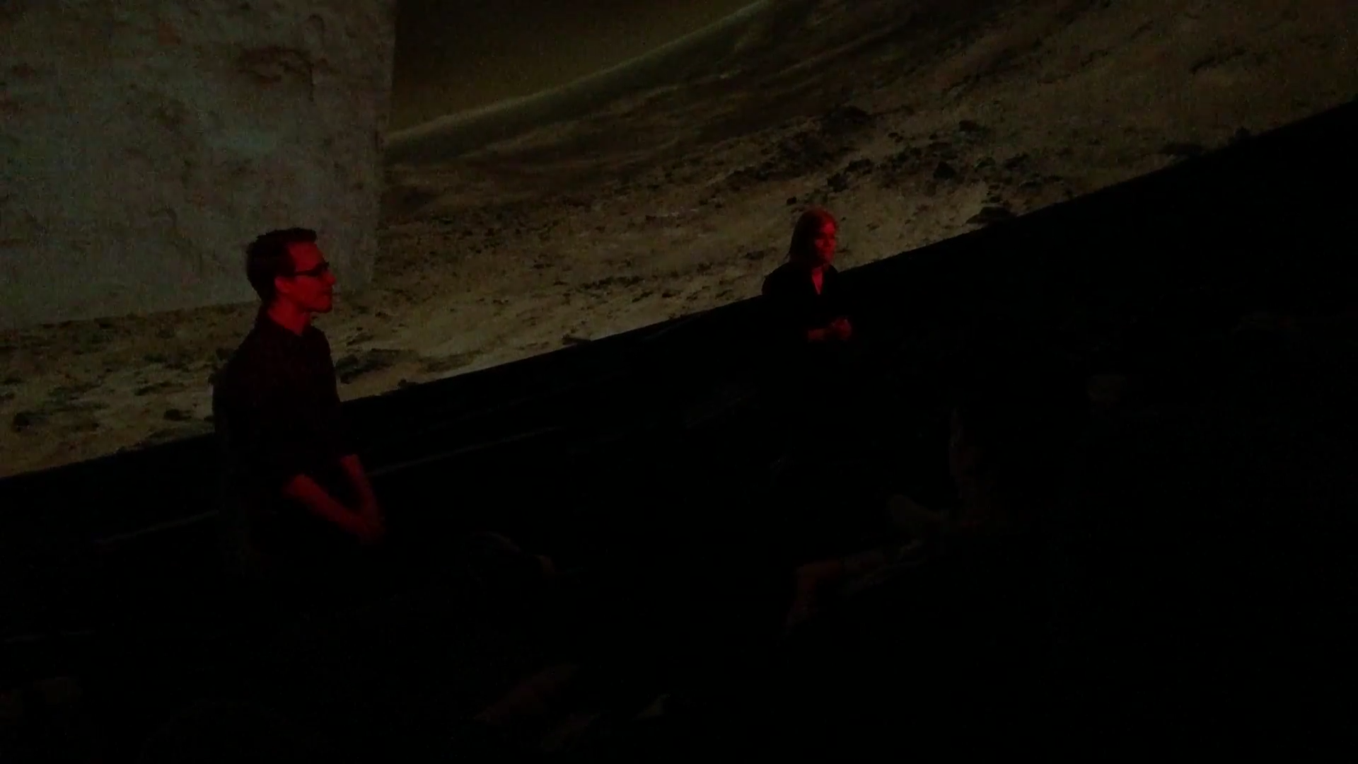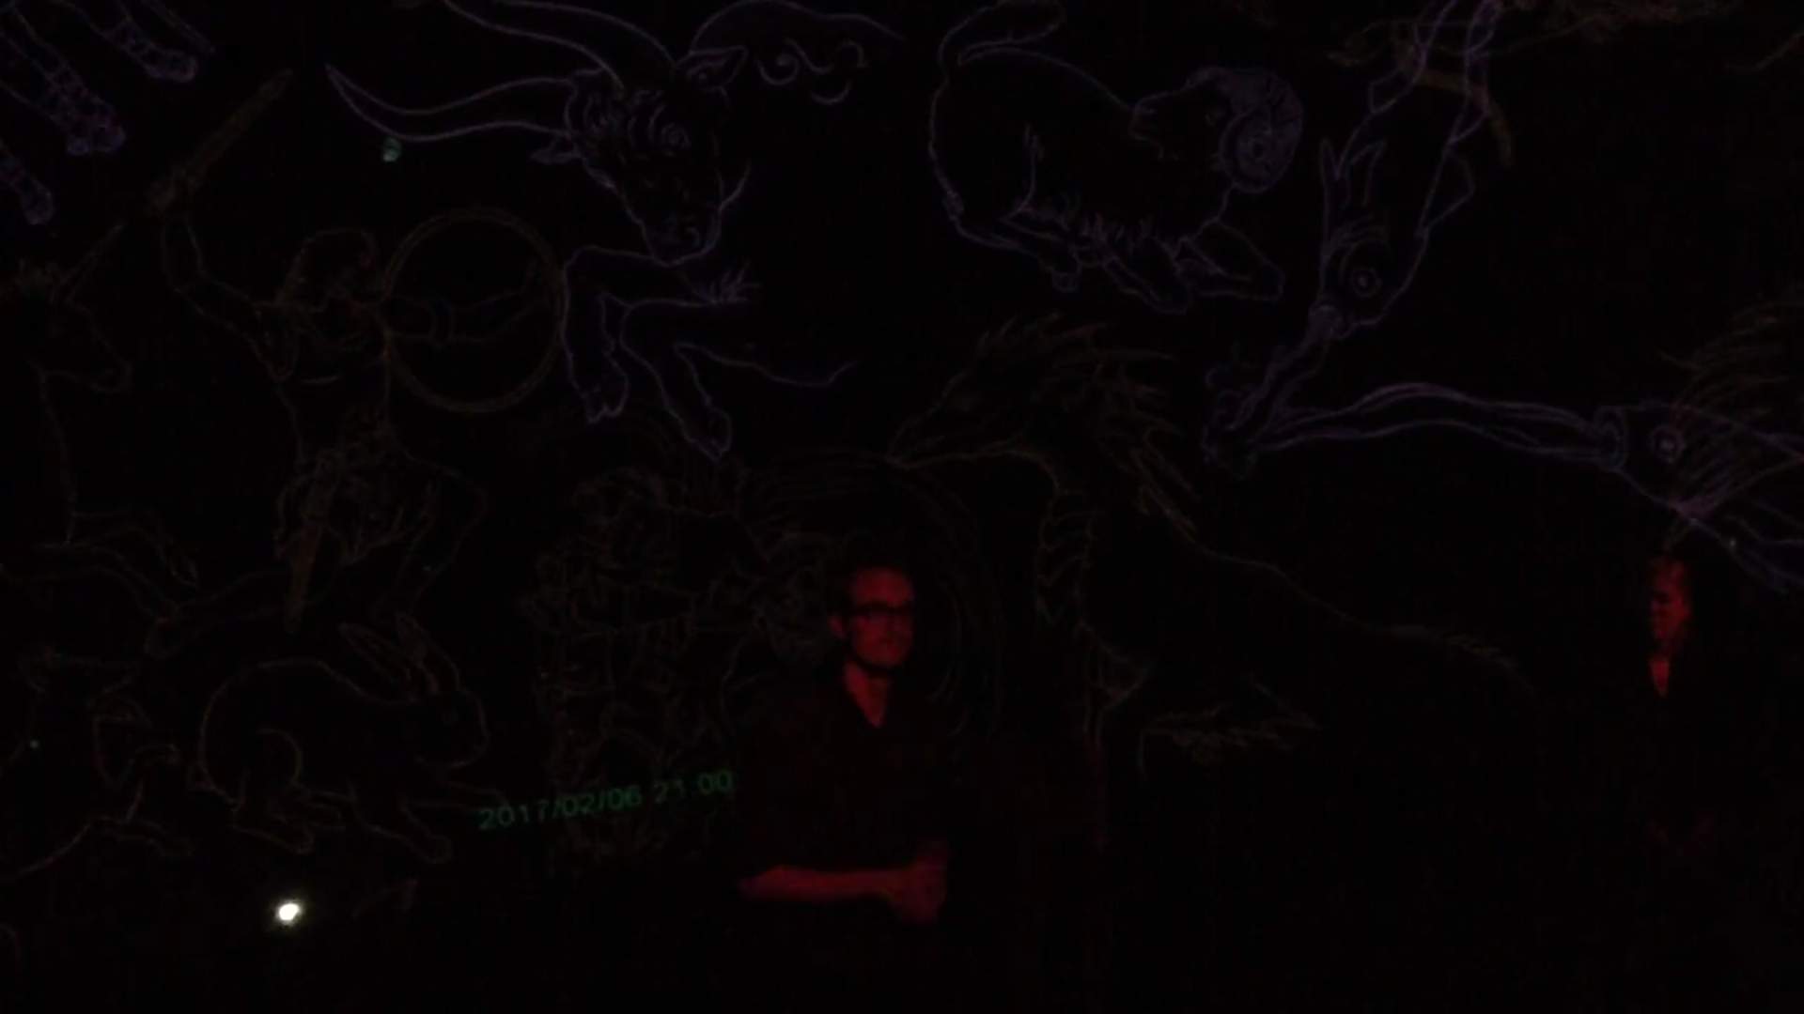

*Kuva 4 Kuvaparissa näkyy valaistusero esityksen eri ikkunoiden välillä. Ylhäällä Illan tähtitaivas ja alhaalla Mars.*

Uutiset sujuivat suunnitelman mukaan, mutta tablettia testanneella koehenkilöllä oli vaikeuksia saada video alkamaan oikeaan aikaan. Näimme hänen laittavan videon käyntiin jo aivan esityksen alussa, eikä hän enää yrittänyt uudestaan uutisten alettua. Tämän arvelimmekin jo suunnitteluvaiheessa olevan valmiiksi kuvatun tulkkauksen suurin kompastuskivi. Olimme selittäneet henkilölle etukäteen, milloin tulkkaus oli tarkoitus laittaa pyörimään, mutta tulkkien antama merkki uutisosion koittaessa olisi näin jälkikäteen pohdittuna ollut selkeämpi signaali.

Ikkunoiden jälkeen yleisö sai kysellä innoittajalta heitä askarruttavia asioita ja planetaarion valaistuksen tasoa nostettiin (Kuva 5), jolloin yleisön näkeminen tulkkien näkökulmasta helpottui. Kyselyhetkeä emme olleet suunnitelleet kovinkaan tarkasti ja se näkyi toteutuksessa hallinnan puutteena. Emme olleet sopineet kuka jakaa puheenvuorot emmekä sitä, kuka tulkkaa ketäkin ja kuinka varmistetaan, että yleisössä kaikki näkevät kysymyksen.

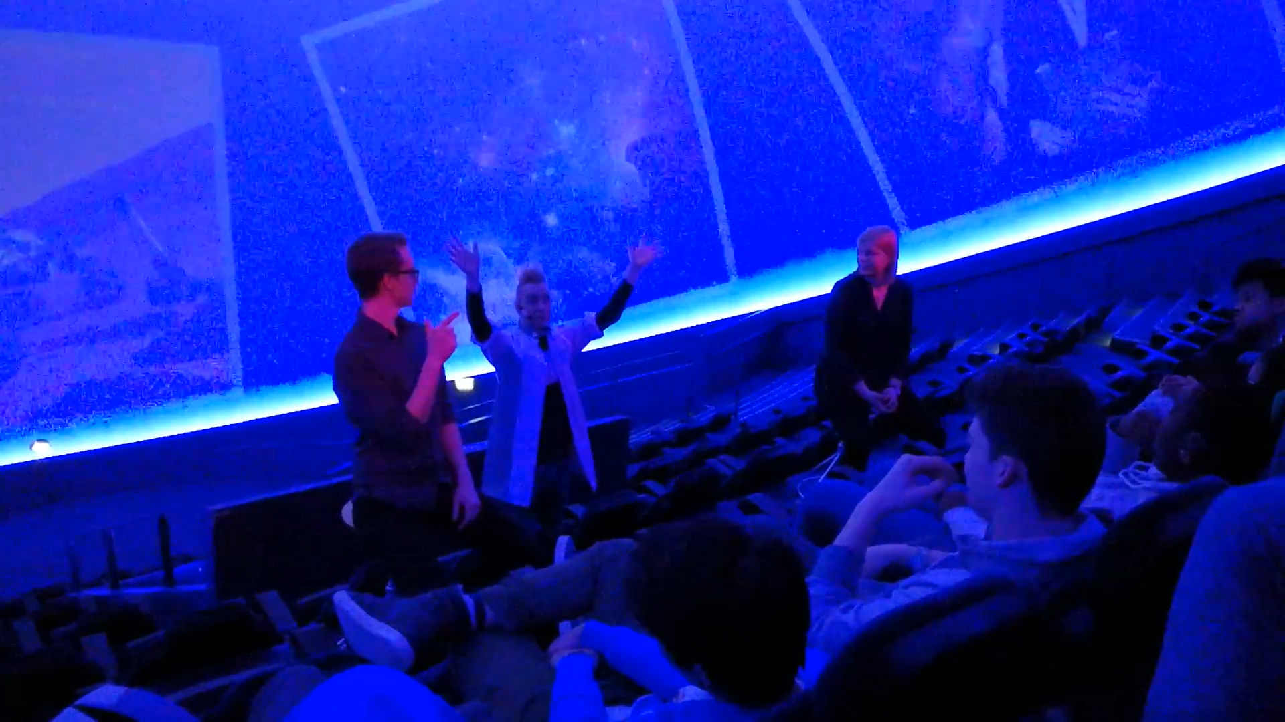

*Kuva 5 Esityksen lopuksi innoittaja Montonen vastaa yleisön esittämiin kysymyksiin. Planetaarion valaistuksen tasoa on nostettu selvästi esityksen tasoon verrattuna.*

Esityksen jälkeen kello 10.30 kokoonnuimme aulaan ja keräsimme kokoon halukkaat palautteen antajat. Palautehaastatteluja varten oli varattu huone Heurekan ylemmän kerroksen tiloista, jonne oli asetettu valmiiksi kaksi kameraa haastatteluja varten. Haastattelimme ensin oppilaat kahdessa kolmen hengen ryhmässä siten, että molemmat opinnäytetyön tekijät haastattelivat yhden ryhmän. Haastattelu on aikaa vievä aineistonkeruumuoto (Tuomi & Sarajärvi, 2009, 74), joten haastattelemalla ryhmissä säästimme aikaa. Heti haastatteluiden jälkeen toisen ryhmän haastateltavat vastasivat sähköiseen seitsemän kysymyksen kyselyyn tableteilla. Toinen ryhmä valitsi olla vastaamatta kyselyyn. Haastatteluiden jälkeen oppilaat pääsivät tutustumaan Heurekan näyttelyihin luokkatovereidensa kanssa, johon oli varattu rajattu aika. Haastattelemalla oppilaat ryhmissä heille jäi enemmän aikaa Heurekan näyttelyiden tutkimiseen. Seuraavaksi haastattelimme aikuiset siten, että kolme ennalta sovittua haastateltavaa olivat yhdessä ryhmässä ja yksi meille yllätyksenä haastatteluun tahtova haastateltiin yksin. Kaikissa haastatteluissa noudatimme löyhästi etukäteen laatimamme kyselyrunkoa. Oppilaiden haastattelut sujuivat melko lailla rungon mukaan, mutta erityisesti aikuisten ryhmähaastattelussa keskustelu virtasi vapaammin. Haastatteluiden päätyttyä myös aikuiset vastasivat sähköiseen kyselyyn tableteilla.

**6.3 Palaute**

Esityksen jälkeen kuvasimme viittomakieliset haastattelut ja käänsimme ne suomen kielelle myöhempää tarkastelua ja analysointia varten. Luimme käännetyn materiaalin huolellisesti ja pelkistimme sitä alleviivaamalla haastateltavien kommentteja aiheittain erivärisillä kynillä. Samalla ryhmittelimme väreittäin haastatteluissa esiin nousseita asioita haastatteluissa käytetyn kysymysrungon mukaan. Alleviivatut asiat kokosimme taulukoksi (Liite 1), josta kommentteja oli helppo vertailla. (Tuomi & Sarajärvi 2009, 109.) Haastattelujen lisäksi valmistelimme ja toteutimme sähköisen *Survey Monkey* -kyselyn (Liite 2), johon vastasi valtaosa myös haastatteluihin osallistuneista henkilöistä. Näin saimme laadullista ja määrällistä tietoa kokonaisuuden onnistumisesta ja pystyimme vertaamaan tuloksia keskenään.

**6.3.1 Haastattelut**

Teemahaastattelussa eli puolistrukturoidussa haastattelussa edetään tiettyjen keskeisten etukäteen valittujen teemojen ja niihin liittyvien tarkentavien kysymysten varassa (Tuomi & Sarajärvi 2009, 75). Olimme laatineet haastattelukysymykset etukäteen, mutta annoimme tilaa myös vapaalle keskustelulle tiettyjen teemojen tiimoilta. Teemahaastattelussa on käytössä ennalta suunniteltu kysymysrunko, mutta kaikkia kysymyksiä ei tarvitse käydä läpi jokaisen haastateltavan kohdalla (Tuomi & Sarajärvi 2009, 75).

Haastatteluissa käytimme seuraavia kysymyksiä:

1. TULKKAUKSEN JA ESITYKSEN SEURAAMINEN

- Miltä tuntui seurata planetaarioesitystä ja tulkkausta yhtä aikaa?

- Oliko oma paikkasi tulkkiin ja esitykseen nähden hyvä?

- Oliko molempien tulkkien seuraaminen mahdollista?

- Jos kuva liikkui, esimerkiksi pyöri, oliko tulkin seuraaminen mahdollista?

- Oliko jotain, mitä et ymmärtänyt? Mistä se johtui?

2. VALAISTUS

- Mitä ajattelit planetaarion / tulkkien valaistuksesta?

- Häiritsikö valaistus sinua jollakin tavalla?

- Näkyikö tulkin ilmeet?

- Näkyikö tulkin sormitukset?

- Näkyikö tulkin huulio?

- Oliko viittominen sopivan kokoista?

- Pysyivätkö tulkin kädet valossa?

- Oliko viittominen riittävän suurta?

3. MUUTA

- Tulisitko uudelleen?

- Olisiko tekstitys tai tulkkiruutu livetulkkausta parempi vaihtoehto?

- Luuletko tulevaisuudessa tilaavasi tulkin planetaarioon samalla järjestelyllä?

- Saitko vastausvuoron halutessasi?

- Vaikeuttiko pimeys vuorovaikutusta?

- Mitä muuttaisit järjestelyissä?

- Onnistuiko esityksen ja tulkkauksen seuraaminen tabletilla?

Ensimmäiseksi kysyimme, oliko esityksen ja tulkkauksen seuraaminen yhtä aikaa mahdollista. Haastateltavista yhdeksän kymmenestä vastasi, että seuraaminen onnistui hyvin. Yksi haastateltava vastasi, että kuvun yläosassa olevaa kuvaa oli vaikea seurata, mutta kuvun keski- ja alaosan seuraaminen tulkkauksen seuraamisen lomassa onnistui. Hän myös kertoi näkevänsä vain toisella silmällään, eli olevansa näkövammainen. Yksi haastateltavista mainitsi, että oleellista oli seurata tulkkia ja esityksen vetäjää. Tärkein tietohan tuli sieltä, eikä kuvulta näin ollen kaikkea tarvinnutkaan nähdä. Yksi haastateltavista taas kertoi ajoittain tapahtuneen niin, että katsellessaan kuvulle hän huomasi silmäkulmastaan tulkin jo viittovan, eli hänen olisi pitänyt kyetä katsomaan kahteen paikkaan samaan aikaan.

*“Kun tarkasteltiin galakseja, sanottiin galaksin lähestyvän tuolta. Tulkki viittoi koko ajan, enkä tiennyt kumpaa katsoisin, tulkkia vai lähestyvää galaksia.”*

Toiseksi halusimme selvittää, oliko tulkin seuraaminen mahdollista jokaiselta istumapaikasta yleisössä. Viisi kymmenestä haastateltavasta kertoi paikkojensa olleen hyvät ja nähneensä molemmat tulkit hyvin koko esityksen ajan. Kaksi haastateltavista totesi istumapaikkojensa olleen aivan tarjolla olleiden paikkojen laidoilla. Toisen kohdalla tämä haittasi tulkkien näkemistä niin, että hän joutui kääntämään päätään ja katsomaan tulkkia viistosti, kun taas toinen sanoi nähneensä tulkit vaivatta. Yksi haastateltavista totesi, että näkövammastaan johtuen hänen olisi ollut parempi istua lähempänä tulkkeja, jotta olisi nähnyt paremmin. Hän myös kommentoi, että kun tulkki ilmoitti tulkkausvuoron vaihtumisesta, siirtymä oli helppo ja vaivaton. Jos taas tulkkausvuoron vaihtumisesta ei ilmoitettu, hän ei sitä välttämättä huomannut. Haastateltavista kaksi ei kommentoinut paikkaansa erityisesti, mutta totesivat tulkkien ja esityksen katsomisen olleen vaivatonta.

Kolmanneksi tiedustelimme miltä katsojista tuntui, jos elokuva liikkui voimakkaasti ja tulkkia oli katsottava samaan aikaan. Kolme haastateltavista oli sitä mieltä, että kuvan liikkuminen ei haitannut, sillä tulkit olivat kuvan alla. Jos kuva olisi ollut suoraan tulkkien takana olisi se voinut aiheuttaa ongelmia. Haastateltavista neljä ei kokenut vaikeuksia tai heikotusta kuvan liikkumisen ja tulkkien seuraamisen takia. Yksi haastateltavista totesi, että esityksessä oli muutama kohta, jotka aiheuttivat pahaa oloa, mutta se ei johtunut tulkeista. Ajoittain huonoa oloa kokivat myös kaksi muuta haastateltavaa, mutta he eivät avanneet huonon olon syytä tarkemmin.

Kysyimme haastateltavilta, mitä esityksestä jäi mahdollisesti ymmärtämättä ja mistä tämä johtui. Kaksi haastateltavaa korosti, että ymmärtäminen ei ollut tulkeista kiinni vaan aiheen haastavuudesta. Jos he eivät ymmärtäneet jotain, se johtui aiheesta ja aiemman tiedon puutteesta, tulkkauksen tai tulkkausjärjestelyiden sijaan. Kolme haastateltavaa kommentoi suomen kielen sanaston heikomman osaamisensa vaikuttaneen esityksen ymmärtämiseen. Näistä haastateltavista kaksi eivät ole syntyperäisiä suomalaisia.

Toinen suuri teema haastatteluissa oli valaistus. Esitimme ensin kysymyksiä valaistuksen yleisvaikutelmasta. Yhdeksän kymmenestä haastateltavasta arvioi tulkkien valaistuksen hyväksi ja riittäväksi. Haastateltava 2 sanoi punaisen valon olleen raskas silmille, sillä hänellä on näkövamma. Hän sanoi punaisen tai sinisen valon olevan epäsopiva näkövammaiselle ja että paras ratkaisu olisi kirkas valkoinen valo. Esityksen valoisimmissa kohdissa hänen oli mahdollista nähdä tulkit, mutta ihan pimeimmissä kohdissa haastateltava 2 toteaa, ettei nähnyt tulkeista melkein mitään. Yksi haastateltavista sanoi nähneensä tulkit hyvin, mutta esityksen vetäjästä hän ei nähnyt mitään. Kaksi haastateltavista kommentoi vetäjän takana olevaa planetaarion projektorin kirkasta valoa. Valo häikäisi, jos he yrittivät katsoa vetäjää.

Arvioimme valaistuksen riittävyyttä kysymällä, saivatko haastateltavat selvää tulkkien ilmeistä, sormituksista ja huuliosta. Kysyimme myös mielipiteitä viittomisen koosta. Kaikki haastateltavat totesivat valaistuksen olleen riittävä ilmeiden, sormitusten sekä huulion näkemiseen. Kaksi haastateltavista totesi, että kirkkaampi valo olisi kuitenkin ollut parempi ja auttanut tulkkien ilmeiden näkemisessä. Haastateltavista viisi kertoi saaneensa selvää sormituksista, mutta kertoivat myös, että eivät ymmärrä suomen kieltä. Kaksi haastateltavista korosti erityisesti ilmeiden ja viittomakielisen huulion tärkeyttä ymmärtämisen kannalta ja arvioivat näiden näkyneen tulkkauksessa hyvin.

*“Näkökulmani on vahvasti viittomakielinen ja mielestäni, jos suomenkielinen huulio on tärkein, suomen kieli vaikuttaa viittomakieleen liikaa. Tärkeintä ymmärtämisen kannalta on viittomakielelle luontainen rytmi.”*

Hieman suurempaa viittomista toivoi kaksi haastateltavista, muut totesivat tulkkien viittomisen olleen normaalin tai sopivan kokoista.

Tulkki paikan päällä koettiin kautta linjan paremmaksi vaihtoehdoksi kuin tulkkiruutu. Kaksi haastateltavista pohdiskeli tulkkiruudun sijaintia ja he totesivat ruudun paikan valinnan olevan haastava tehtävä. Yksi haastateltavista näki tulkkiruudun toimivana mahdollisuutena vain Avaruuden ikkunat- esityksen uutisosuudessa. Myös tekstitysten suhteen todettiin sama ongelma, sijoittaminen. Yksi haastateltavista mainitsi, että tekstitykset saattaisivat häiritä elokuvan visuaalista ilmettä. Yksi haastateltava pohti tekstitysten kieltä. Hän totesi, että jos tekstit olisivat suomeksi ja sen alla englanniksi, voisi se olla toimiva ratkaisu. Yksi haastateltavista totesi tulkkiruudun olevan hyvä idea, jos Heureka haluaa sen materiaaleihinsa lisätä, mutta itse hän tilaa mieluummin tulkin paikan päälle.

*“Liikkuva tulkkiruutu pakottaisi yleisön katsomaan ja seuraamaan sitä. Live-tulkkauksessa yleisö voi tehdä päätöksen olla katsomatta tulkkia, keskittyä välillä avaruuteen ja tähtiin kuvulla ja palata halutessaan seuraamaan tulkkausta. Sanoisin, että on hyvä antaa yleisölle, iästä riippumatta enemmän mahdollisuuksia valita, mitä katsoo.”*

Arvioimme valaistuksen riittävyyttä myös vuorovaikutuksen näkökulmasta, kysymällä saivatko haastateltavat puheenvuoron, jos sitä halusivat. Valaistus yleisöön päin koettiin yleisesti riittämättömäksi. Kolme haastateltavista totesi, ettei välikysymyksiä kannattanut esittää pimeässä kesken esityksen. Yksi haastateltavista kertoi, että jos ei ymmärtänyt jotain esityksestä, hänellä ei ollut mitään keinoa vetäjän huomion herättämiseksi. Yksi haastateltavista totesi, että punaiset valot olivat yleisön takana, joten tulkit eivät varmaankaan nähneet yleisöstä mitään. Haastateltavista kaksi sanoi, että he yrittivät vastata yhteen välikysymykseen, mutta tulkkien oli todella vaikea nähdä heitä. He olivat kuitenkin sitä mieltä, että loppukyselyhetki toimi hyvin ja oli mukavaa, että valoa oli enemmän. Kaksi haastateltavista koki kyselyhetken hieman sekavaksi. Yksi haastateltavista huomioi, että takarivistä ei nähnyt mitä eturivissä viitotaan ja että puheenvuorojen jakamisesta olisi pitänyt sopia tulkkien ja esityksen vetäjän kesken etukäteen. Hän kuitenkin sanoo itse saaneensa hyvän katsekontaktin tulkkiin ja pystyneensä viittomaan kysymyksensä.

Yksi haastateltavista kokeili tulkkauksen seuraamista tabletilta esityksen uutiset-osiossa. Toteutuksessa todettiin olevan monia ongelmia. Tablettia oli hänen mielestään vaikea pidellä, eikä hän ollut varma, milloin video kuuluisi laittaa pyörimään. Tablettia ja planetaarion kupua oli vaikea katsoa samaan aikaan. Häntä tabletista lähtevä ylimääräinen valo häiritsi, mutta totesi tabletin olevan mahdollisesti parempi vaihtoehto näkövammaisille. Näkövammastaan aiemmin maininnut haastateltava oli myös sitä mieltä, että tabletista tuleva kirkkaampi valo auttaisi häntä näkemään tulkkauksen.

Lopuksi kysyimme, kuinka tulkkauksen planetaariossa voisi toteuttaa paremmin. Neljä haastateltavista oli sitä mieltä, että yleisö pitäisi valaista jollakin tavalla. Yksi ehdotus oli, että tulkeilla voisi olla punavaloinen taskulamppu, jolla voisi valaista kysyjän. Toisena ehdotuksena esitettiin, että yleisössä voisi kiertää punavaloinen taskulamppu niin kuin kuulevien tapahtumissa yleisössä kiertää mikrofoni. Kaksi haastateltavista oli sitä mieltä, että yleisön voisi valaista samalla tavalla kuin tulkitkin. Yksi haastateltavista toivoi, että jokaisen aihealueen, eli ikkunan päätteeksi olisi ollut hetki esittää kysymyksiä, kun nyt kaikki kysymykset piti esittää vasta esityksen lopussa. Yhden haastateltavan mielestä tulkkien olisi pitänyt olla kauempana toisistaan ja esityksen fokuksen aina vain oikealla tai vasemmalla siten, että vetäjä olisi ollut selkeästi aina yhden tulkin luona kerrallaan. Yksi haastateltavista ehdotti, että tulkit ja esityksen vetäjä voisivat sopia etukäteen, kuinka puheenvuorot jaetaan. Hän myös ehdotti, että toinen tulkeista voisi kopioida mitä eturivissä viitotaan, jotta takarivi näkisi viitotun kommentin tai kysymyksen. Toinen tulkki taas tulkkaisi viestin suomen kielelle. Kaksi haastateltavista ehdotti tulkkia uutisankkurin viereen uutisiin. Yksi haastateltavista toivoi lisää valaistusta vetäjän kysyessä kysymyksiä.

**6.3.2 Sähköinen kysely**

Ennen helmikuun esitystä valmistelimme palautteen keruuta varten sähköisen *Survey Monkey -*kyselyn. *Survey Monkey* on palvelu, jossa on mahdollista laatia sähköinen kyselytutkimus, kerätä siihen vastauksia ja tarkastella vastauksia kyselyn päätyttyä. Kyselyssämme oli yhteensä seitsemän kysymystä, joista viimeinen oli avoin kenttä. Kysymykset ja vastausvaihtoehdot olivat kyselyssämme kirjoitettuna suomeksi sekä viitottuina videoina suomalaisella viittomakielellä. Suunnittelimme ja kirjoitimme kysymykset ensin suomeksi, käänsimme kysymykset suomalaiselle viittomakielelle ja kuvasimme ne. Lisäsimme videoklipit YouTubeen, josta ne oli mahdollista linkittää helposti kyselytutkimukseen. Halusimme käyttää sähköisen kyselytutkimuksen etuja hyödyksemme myös viitottujen videoiden muodossa, sillä se on linjassa opinnäytetyömme teeman, eli kielellisen saavutettavuuden kanssa.

Kyselymme kysymykset olivat seuraavat:

1. Pystyitkö seuraamaan esitystä ja tulkkausta samanaikaisesti?

2. Oliko tulkit valaistu hyvin?

3. Häiritsikö punainen valaistus sinua?

4. Pystyitkö seuraamaan molempia tulkkeja?

5. Saitko puheenvuoron halutessasi?

6. Tulisitko katsomaan planetaarioelokuvaa tällä tavalla tulkattuna?

7. Mitä esityksestä jäi mieleen? (Avoin kysymys)

Esityksemme 20 hengen yleisöstä kyselyyn vastasi 7 henkilöä. 4 aikuista ja 3 nuorta, eli noin kolmasosa yleisöstä. Vastausprosenttiin on syytä olla tyytyväinen, sillä kyselyissä joihin ei liity aiempaa suhdetta vastaanottajien kanssa, vastausprosenttia 20–30 % pidetään erittäin onnistuneena (Survey Monkey 2017). Meillä oli kyselyä toteuttaessamme toki puolellamme se, että kysely toteutettiin vastaajien kanssa kasvokkain, osa yleisöstä oli meille ja me heille jollain tasolla entuudestaan tuttuja ja kysely liittyi kiinteästi johonkin mitä vastaajat olivat juuri hetki sitten kokeneet. Joka tapauksessa, vastausten saaminen kolmasosalta yleisöstä on tavoitteisiimme ja tarkoituksiimme sopiva määrä, joka antaa melko luotettavan katsauksen koko yleisön tuntemuksiin. On kuitenkin muistettava, että planetaarioesitys on hyvin subjektiivinen kokemus, eikä vastauksia voida yleistää liialti.

Kyselyssä kuvaamme vastausvaihtoehtoja usein kolmella kiinteällä pisteellä, esimerkiksi 0=En lainkaan, 5=OK ja 10=Todella hyvin. Vastaajien oli kuitenkin mahdollista valita mikä tahansa arvo 0 ja 10 väliltä.

***Kuvio 1****. Pystyitkö seuraamaan esitystä ja tulkkausta samanaikaisesti?*

*0=En lainkaan 5=Ok 10=Todella hyvin*

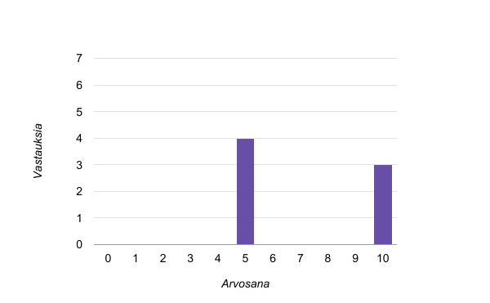

Ensimmäisen kysymyksen vastausten keskiarvo oli 7 (Kuvio 1), jonka käänsimme skaalamme pohjalta arvosanaksi hyvä. Keskiarvo 7 oli kuitenkin koko kyselyn alhaisin. Tämä on linjassa haastatteluissa esiin nousseiden havaintojen kanssa. Yleisesti ottaen esityksen ja tulkkauksen seuraaminen koettiin mahdolliseksi. Kuitenkin ajoittain kuvulla ja elävässä esityksessä tapahtui yhtä aikaa niin paljon, että katsojien olisi pitänyt kyetä katsomaan kahteen paikkaan yhtäaikaisesti.

***Kuvio 2****. Oliko tulkit valaistu hyvin?*

*0=Eivät 5=Ok 10=Todella hyvin*

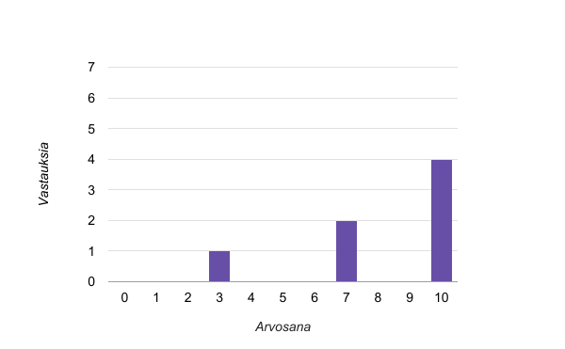

Toisen kysymyksen vastausten keskiarvo oli 8, eli kouluarvosanana vahva hyvä. 6/7 vastauksesta oli vähintään 7 tai parempi, mutta yksi vastaajista oli kokenut valaistuksen selvästi huonommaksi kuin muut (Kuvio 2). Haastatteluissa selvinnyt erään katsojan näköön liittyvät ongelmat ilmenevät siis kyselyssäkin. Vastausten jakautumisen perusteella on perusteltua olettaa valaistusta ja näkyvyyttä kriittisimmin arvioineen olevan näön ongelmat myös haastattelussa esiin nostanut katsoja. Vastaukset herättelevätkin mielenkiintoisia ajatuksia siitä, kuinka näön eri näön astein toimivat ihmiset kokevat planetaarion ja sen esitykset, sekä miten planetaariosta voitaisiin kehittää tälle, varmasti hyvin heterogeeniselle ryhmälle saavutettavampi.

***Kuvio 3****. Häiritsikö punainen valaistus sinua?*

*0=Häiritsi paljon 5=Vähän 10=Ei häirinnyt lainkaan*

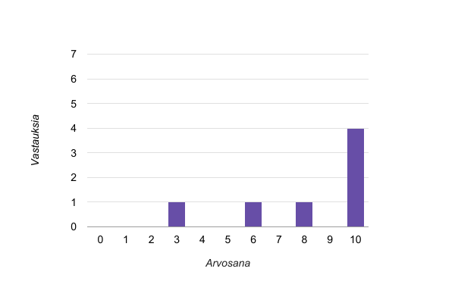

Kolmannen kysymyksen vastausten keskiarvo asettui tasolle 8, eli suurinta osaa vastaajista tulkkien valaisuun käytetyt punaiset spottivalot eivät juurikaan häirinneet, vaan valot toimivat suunnitellusti. Kuten edellisessäkin valaistusta käsittelevässä kysymyksessä (Kuvio 2), yksi vastaus oli selvästi keskiarvoa alempana (Kuvio 3). Muiden vastausten perusteella lienee jälleen turvallista olettaa vastaajan olevan näön ongelmat esiin nostanut katsoja.

***Kuvio 4****. Pystyitkö seuraamaan molempia tulkkeja?*

*0=En pystynyt 5=Ok 10=Todella hyvin*

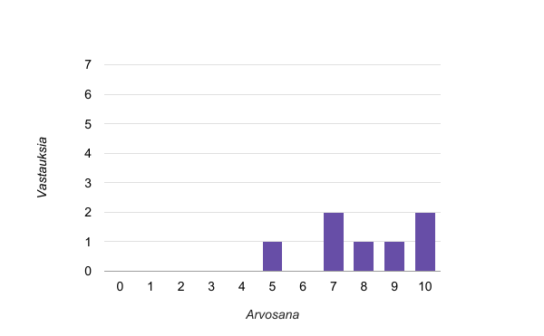

Kaikki vastaajat kokivat molempien tulkkien seuraamisen vähintäänkin mahdolliseksi ja kaikkien vastausten keskiarvo olikin 8. Kriittisin arviointi oli arvosana 5, eli ok (Kuvio 4). Tarkempia perusteluja heikoimpaan arviointiin emme tiedä. Yksi vaihtoehto on, että vastaaja on mahdollisesti kokenut itsestään katsoen kauimmaisen tulkin viistosti seuraamisen hankalaksi. Kyselyn vastaajat seurasivat esitystä satunnaisesti eri puolilla salia, eli tulkkien sijoittumisen tilaan ja tulkkausvuorojen vaihtojen voidaan katsoa vastausten perusteella onnistuneen hyvin. Äärilaidoilla istuneet katsojat joutuivat väkisinkin jossain esityksen vaiheessa seuraamaan tulkkausta heikommasta asemasta kuin keskellä istuneet. Keskeisillä paikoilla istuneille molemmat tulkit olivat nähtävissä ja seurattavissa pienin pään liikkein oikealle ja vasemmalle. Toisaalta, aivan varattujen paikkojen vasemmassa reunassa istuneen katsojan oli itsestään katsoen oikealla istunutta tulkkia seuratessaan pakko kääntää päätään ja niskaansa selvästi voimakkaammin oikealle.

***Kuvio 5****. Saitko puheenvuoron halutessasi?*

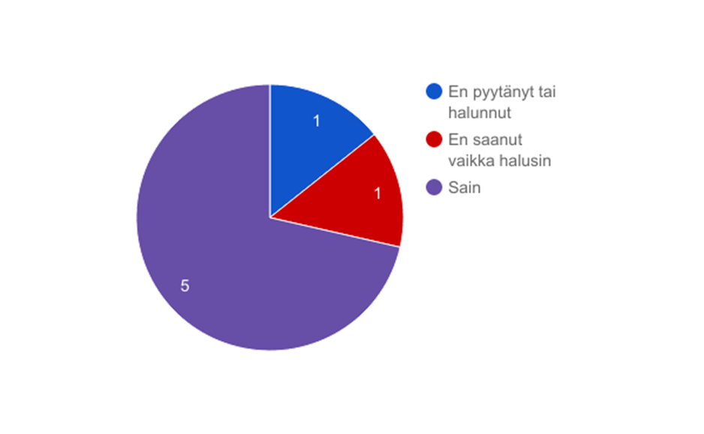

Esityksen lopuksi yleisöllä oli mahdollisuus esittää innoittajalta kysymyksiä aiheeseen liittyen. Valtaosa vastaajista (5/7) sai puheenvuoron halutessaan, yksi ei halunnut puheenvuoroa ja yksi vastaajista ei saanut puheenvuoroa, vaikka olisi sen halunnut (Kuvio 5). Lopun kysymystuokion ajaksi tulkkien punaiset spottivalot jätettiin päälle ja planetaarion yleisvalaistusta nostettiin, mutta tulkkien näkökulmasta yleisön viittomista oli edelleen melko haastava seurata ja tulkata. Voi olla, että yksi halukas puheenvuoron pitäjä jäi tulkeilta huomaamatta, tai hän ei ehtinyt kysyä kysymystään innoittajan jo lopetellessa keskustelua aikataulusyistä. Kaiken kaikkiaan lopun keskusteluosion voidaan katsoa onnistuneen hyvin, vaikkakin etenkin valaistuksen suhteen osio kaipaa vielä suunnittelua ja hiomista täyden potentiaalin ja toimivuuden saavuttamiseksi.

***Kuvio 6****. Tulisitko katsomaan planetaarioelokuvaa tällä tavalla tulkattuna?*

*0=En missään nimessä 5=Ehkä 10=Aivan varmasti*

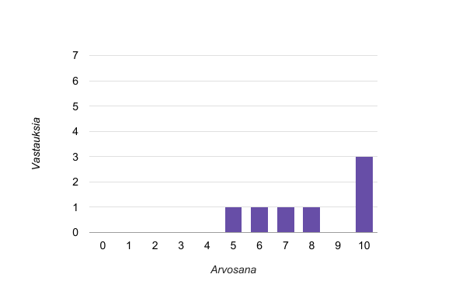

Kuviosta 6 näkyy (Kuvio 6), että jokainen vastaajista oli vähintäänkin mahdollisesti/ehkä halukas tulemaan katsomaan planetaarioelokuvan samalla tulkkausjärjestelyllä. Planetaarioelokuvissa tapahtumien tempo on Avaruuden Ikkunat esitykseen verrattuna kovempi ja tieto tulee tiiviimmissä paketeissa. Tämä tekee esimerkiksi tulkkauksen ja esityksen seuraamisesta erityisen haastavaa, mutta puhtaasti tulkkausjärjestelyjen näkökulmasta vastaavanlainen toteutus sai kannatusta.

Seitsemäs ja viimeinen kyselyn kysymys oli avoin kenttä, johon vastaajilla oli mahdollista purkaa sanallisesti ajatuksiaan esityksestä. Saimme avoimia vastauksia neljältä vastaajalta. Yksi vastaajista toi valoon ja näkövammaisuuteen liittyviä huomioita esiin myös avoimessa kentässä.

*”Ajan ja tilan on vähän sopiva sekä riippuu millä esim. Kuurosokeiden tai näkövammaiset saada näkemään punaisen valot. Hyvä olisi tietää millaiset värivalot sopii.”*

Eräs vastaajista oli kokonaisuuteen tyytyväinen, mutta painotti esityksen tauottamisen ja yleisölle riittävän ajan antamisen tärkeyttä.

*” It was a good experience overall; the main thing was that I understood what was being said and enjoyed it. There could be some improvements to the timing, e.g. more pauses to allow for us to look at the projections before starting descriptions.”*

Tämä liittyy vahvasti kuurojen esiintymiskulttuuriin, joka taas kumpuaa viitottujen kielten visuaalisesta modaliteetista. Kuulevan suomenkielisen katsojan on helppo kuunnella puhuttua ja seurata visuaalista esitystä samanaikaisesti, kun taas viittomakielisten on otettava kaksi visuaalisen kanavan viestiä vastaan peräjälkeen.

Muissa vastauksissa kokonaisuutta kiiteltiin onnistuneeksi ja kokemusta kaikkineen hyväksi. Samankaltaisia tulkkauksia toivottiin järjestettävän jatkossa lisää niin Heurekassa kuin muuallakin.

**7 POHDINTA**

Haastatteluista ja kyselyistä saamiemme kommenttien ja ehdotusten, sekä tekemämme selvitystyön pohjalta Heurekan planetaarion on mahdollista kehittää toimintaansa kielellisesti saavutettavammaksi. Esityksen tulkkauksessa käytettyjä punaisia spottivaloja itse asiassa kokeiltiin käytännössä jo ennen helmikuun Avaruuden ikkunoita. Viittomakielinen asiakas oli tullut tulkkien kanssa katsomaan luontoaiheista planetaarioelokuvaa ja spotit pääsivät näin heti käyttöön. Järjestely oli ollut onnistunut ja opinnäytetyöstämme onkin siis ollut jo konkreettista hyötyä Heurekalle. Onnistuminen antoi myös lisäpontta valmistautuessamme esityksen tulkkaamiseen. Heurekan planetaario sai opinnäytetyömme kautta ensimmäisen kokemuksen viittomakielen tulkkauksen järjestämisestä, mistä on hyvä jatkaa ja kehittää toimintaa edelleen saavutettavammaksi.

Saamamme palaute tulkkausjärjestelyiden onnistumisesta oli suurilta osin positiivista. Kokemus tulkatusta planetaarioelokuvasta oli monelle katsojalle ensimmäinen kokemus planetaariosta tai ainakin ensimmäinen kokemus tulkatusta planetaarionäytöksestä. Kyselyn vastausten perusteella moni oli kiinnostunut vastaisuudessa tulemaan katsomaan planetaarioelokuvaa tulkattuna. Eli ensimmäinen kerta ja kokemus ei toivottavasti jää viimeiseksi.

Valmistautumisvaiheessa pohdimme yhdessä planetaarion työntekijöiden ja ohjaajamme kanssa tulkkien ja yleisön sijoittumista ja sitä, kuinka tulkkausta ja esitystä olisi mahdollista seurata yhtä aikaa. Saamamme palautteen perusteella sekä tulkkien sijoittuminen, että yleisölle valitut paikat olivat hyvät. Valtaosa haastatelluista ja kyselyyn vastanneista kertoi, että esitystä ja tulkkausta oli mahdollista seurata samanaikaisesti, mutta kaikkea kuvulla näytettyä ei pystynyt tulkkauksen seuraamisen lomassa näkemään. Tulkkien takana oleva kuvun ala- ja keskiosa osoittautui helpommaksi nähdä, kuin kuvun yläosa, sillä sen alueen seuraaminen vaati vain pientä katseen siirtoa. Heurekan planetaariossa voidaan siis jatkossakin hyödyntää samoja paikkaratkaisuja, mikäli viittomakielen tulkkaukselle on tarvetta.

Työn suunnitteluvaiheessa olimme käymässä planetaariolla ja kävimme läpi Avaruuden ikkunat- esityksen osasia, joista osassa kuva liikkui voimakkaasti esimerkiksi horisontaalisesti pyörien. Pyörivän kuvan ja kiinteän pisteen seuraaminen aiheutti meissä huonovointisuutta ja totesimme sen olevan mahdollisesti ongelma myös tulkatun esityksen seuraamisessa. Helmikuun esityksessä tulkit olivat paikoilla, joilla tulkit jäivät kuvun ”horisontin” alapuolelle, eli yleisö ei joutunut katsomaan tulkkeja ja pyörivää esitystä samaan aikaan. Onnistuneen paikkojen valinnan seurauksena suurin osa yleisöstä ei siis kokenut esityksen aikana huonovointisuutta. Kolme haastateltavaa, jotka kuitenkin kertoivat kokeneensa huonovointisuutta, eivät määritelleet sen syytä tarkemmin. Tähän on saattanut olla syynä elokuvan voimakkaat liikkeet ja kamera-ajot avaruudessa itsessään tai esimerkiksi vain katsojan luontainen herkkyys huonovointisuudelle. Tämäkin huomio Heurekan planetaarion on hyvä muistaa jatkossa, eli pyrkiä tarjoamaan tulkeille paikat, jossa he jäävät katsojan näkökulmasta planetaariokuvun horisontin alapuolelle huonovointisuuden minimoimiseksi.

Koska tulkkauksen ja kuvulla näytetyn materiaalin samanaikainen seuraaminen vaati suuren huomion, esityksen vetäjää ei juurikaan kyetty seuraamaan. Tähän vaikutti myös asetelma (Kuva 3), jossa vetäjä oli tulkkien välissä yhtä riviä alempana ja valaistus oli suunnattu vain tulkkeihin. Haastatteluista saimme vaikutelman, että yleisön mielestä vetäjän näkeminen olisi ollut hyvä lisä, vaikkakin tulkkauksen näkeminen todettiin pääasiaksi. Yleisesti ottaen tulkkien valaistus koettiin riittäväksi ja punainen valo sopivaksi voimakkuudeltaan ja sävyltään. Muutama haastateltava kommentoi, että valot olisivat voineet olla kirkkaammat, jotta esimerkiksi tulkkien ilmeet olisivat erottuneet vielä paremmin. Käytetyissä valoissa voimakkuus oli säädetty melko matalaksi, joten voimakkuutta on mahdollista nostaa, mikäli se ei häiritse muita katsojia. Vastaisuudessa valojen voimakkuus on syytä tarkistaa aina asiakkaasta ja elokuvasta riippuen.

Yksi haastateltavista kertoi avoimesti näkövammastaan, joka teki esityksen seuraamisesta hänelle vaikeaa pimeydessä, vain punaisiin valoihin tukeutuen. Hän itse ehdotti kirkkaan valkoisen valon käyttöä tulkkien valaisussa, mutta kuten Mikkola ja Nenonen totesivat, punainen valo on ainoa toimiva ratkaisu hämäränäön säilyttämiseksi planetaarion pimeydessä. Haastateltavat tuumivat keskenään, että esityksessäkin kokeiltu tabletin kautta seurattava tulkkaus voisi olla näkövammaisille paremmin soveltuva ratkaisu. Tästä olemme samaa mieltä, punainen valo saattaa olla huono vaihtoehto osalle asiakaskunnasta, ja himmeäksi säädetty tabletin näyttö näyttäisi olevan toimivampi vaihtoehto. Mielestämme tabletilta seurattavaa tulkkausta olisi kuitenkin hyvä testata tarkemmin ja selvittää laajemmin mielipiteitä ja tuntemuksia siitä, millaiseksi se koetaan, vaikka näön kanssa ei ongelmia olisikaan. Tekemämme kokeilu oli suunnittelultaan vaillinainen ja testihenkilön ohjeistaminen olisi pitänyt toteuttaa paremmin. Vaikka esityksessämme tablettia testannut henkilö ei menetelmästä pitänyt, se ei tarkoita, ettei tabletilta seurattava tulkkaus tarkkaan suunniteltuna ja testattuna sopisi jollekin toiselle. Planetaarioelokuvissa suomenkielinen selostus on hyvin nopeatempoista, tiivistä ja haastavaa tekstiä, joten etukäteen suunniteltu ja nauhoitettu tulkkaus tuottaisi todennäköisesti selkeämmän lopputuloksen kuin paikan päällä tehty simultaanitulkkaus.

Saimme haastatteluista hyviä kehitysehdotuksia esityksen vuorovaikutteisuuden parantamiseksi. Ongelmat vetäjän ja yleisön välisessä vuorovaikutuksessa juontuivat pimeydestä, jota emme olleet ottaneet riittävän hyvin huomioon esitystä valmistellessamme. Olimme keskustelleet yleisön valaisemisesta esityksen aikana joko tulkkien tai vetäjän toimesta esimerkiksi punavaloisella taskulampulla. Suunnitelma kuitenkin jäi vain puheen tasolle ja eikä lamppuja esityksessä käytetty. Asia olisi yksinkertaisesti pitänyt sopia ja suunnitella tarkemmin. Oma keskittymisemme oli ehkä liialti esityksen tulkkauksessa ja käytännön järjestelyt jäivät osittain vähälle huomiolle. Mikäli vastaavanlaisia tulkkauksia järjestetään jatkossa, Heurekan planetaariolla on valmiudet ja tekniset laitteet myös yleisön valaisun toimivampaan toteuttamiseen. Alkukankeudesta huolimatta vuorovaikutus vetäjän ja yleisön, sekä yleisön ja tulkkien välillä kyselyosiossa onnistui, sillä planetaarion valaistuksen tasoa nostettiin kokonaisuudessaan. Tämän olimme sopineet teknikko Mikkolan kanssa esitystä suunnitellessamme.

Taustatutkimuksissakin tekstitykset tai tulkkiruutu todettiin mahdollisesti toteutettaviksi käännösratkaisuiksi (Dore 2015; Grice 2016; Hernandez 2007; IPS 2014; Naik-Satam 2014; Rood 2013), mutta tämän työn puitteissa emme pystyneet testaamaan niiden toteutusta käytännössä. Asiantuntijoiden (Grice 2016) (Sami Mikkola & Miikka Nenonen. Henkilökohtaiset tiedonannot) kanssa käydyissä keskusteluissa ne todettiin yhtä lailla mahdollisiksi, mutta suurta työtä ja teknistä velhoutta vaativiksi toimenpiteiksi. Oli mielenkiintoista ja yllättävää huomata, että niin asiantuntijoiden kommenteissa kuin yleisön haastatteluissakin tuotiin esiin tekstitysten estetiikkaa rikkova vaikutus. Planetaarioesitykset ja elokuvat ovat vahvasti visuaaliseen nautintoon pohjaavia ja molemmat tahot miettivät sitä, miten tekstitykset sijoitettaisiin elokuvaan parhaalla mahdollisella tavalla. Suljettuja, erilliseltä laitteelta/ruudulta seurattavia tekstityksiä emme testanneet, mutta muualla tehdyt toteutukset viittaavat niiden toimivuuteen ja toteuttamiskelpoisuuteen. Koska Heureka toteuttaa kaiken materiaalinsa kolmella kielellä, myös tekstitykset olisi toteutettava vähintään suomeksi, ruotsiksi ja englanniksi (Elina Häivälä, Heureka. Henkilökohtainen tiedonanto 13.4.2017). Tämä poissulkee avointen tekstitysten käytön mahdollisuuden Heurekan planetaariossa. Sillä jos jo yhden tekstitysrivin lisääminen mietitytti asiantuntijoita ja haastattelemaamme yleisöä, kolme riviä tekstityksiä ei liene toteuttamiskelpoinen idea.

Opinnäytetyömme vastasi asettamiimme tutkimuskysymyksiin tyydyttävästi. Planetaariosta saadaan kuuroille viittomakielisille saavutettavampi poistamalla kielelliset esteet esimerkiksi toteuttamalla tulkkaus testaamallamme tavalla. Pienin viilauksin esimerkiksi yleisön valaisun suhteen ja kokeneempien tulkkien ammattitaidolla saavutettavuus paranee entisestään. Työmme seurauksena Heurekalla on käytössään enemmän tietotaitoa tulkkauksen järjestämisestä ja viittomakielen tulkkauksen erityispiirteistä ja näin Heurekan planetaario on kuuroille viittomakielisille saavutettavampi. Työstämme lukija saa selkeän kuvan eri tulkkaus- ja käännösmahdollisuuksista ja niiden järjestämisestä.

Opinnäytetyömme avasi ovia uusille tutkimusaiheille, joihin emme työssämme ehtineet paneutua. Yksi aiheista oli tulkkausjärjestelyiden soveltuvuus kuurosokeille, joilla on eriasteisia näkövammoja. Opinnäytetyömme perusteella ainakaan osalle näkövammaisista planetaarion olosuhteille välttämätön punainen valo ei sovi lainkaan. Vaihtoehtoisia tulkkauksen toteutuksia kuurosokeille, kuten esimerkiksi tulkkauksen seuraamista tabletin kautta voisi selvittää tarkemmin. Planetaariossa tai muuta tähtitieteeseen liittyvää tulkkaamista taktiilisti olisi mielenkiintoista tutkia. Miten esimerkiksi valtavat tähtien väliset etäisyydet ja planeettojen massat välitetään onnistuneesti ja vaikuttavasti mahdollisesti vain tuntoaistin avulla?

Tulkkauksen tai tekstityksen toteuttamista erillisillä laitteelta olisi syytä tutkia syvällisemmin ja testata niiden toimivuutta käytännössä. Näiden toteuttaminen helpottunee tulevaisuudessa teknologian kehittyessä ja kustannusten laskiessa jatkuvasti. Esimerkiksi puettava teknologia kuten älylasit tai virtuaalitodellisuuslaitteet tarjoavat mielenkiintoisia kehitysmahdollisuuksia tulkkauksenkin näkökulmasta.

# **LÄHTEET**

# Bilton, Nick 2015. Why Google Glass Broke. The New York Times. Artikkeli. 4.2.2015. Viitattu 20.3.2017.

<https://www.nytimes.com/2015/02/05/style/why-google-glass-broke.html?_r=0>

Dore, Samuel 2015. What I thought of Sony’s subtitled glasses for cinemas. The Limping Chicken. 17.3.2015. Blogi. Viitattu 12.4.2017.

<http://limpingchicken.com/2015/03/17/samuel-dore-what-i-thought-of-sonys-subtitled-glasses-for-cinemas/>

Euroopan komissio 2010. Komission tiedonanto Euroopan parlamentille, neuvostolle, Euroopan talous- ja sosiaalikomitealle ja alueiden komitealle. Euroopan vammaisstrategia 2010-2020: Uudistettu sitoutuminen esteettömään Eurooppaan. Bryssel. Viitattu 12.4.2017

<http://eur-lex.europa.eu/LexUriServ/LexUriServ.do?uri=COM:2010:0636:FIN:FI:PDF>

Finlex. Tietoyhteiskuntakaari (7.11.2014/917) Viitattu 12.4.2017.

<http://www.finlex.fi/fi/laki/ajantasa/2014/20140917>

Finlex. Yhdenvertaisuuslaki. (1325/2014) Viitattu 12.4.2017.

<http://www.finlex.fi/fi/laki/alkup/2014/20141325#Lidm286048>

Grice, Noreen 2012. Everyone’s Universe. A Guide to Accessible Astronomy Places. You Can Do Astronomy LLC. New Britain, Connecticut.

Grice, Noreen 2016. Sähköpostikeskustelu. 16. - 17.11.2016. Kouluttaja/Kirjailija. You Can Do Astronomy LLC.

Hadfield, Joe 2014. Google Glass adaptation opens the universe to deaf students. Brigham Young University. Tiedote. 26.5.2014. Viitattu 20.3.2017

<https://news.byu.edu/news/google-glass-adaptation-opens-universe-deaf-students>

Herbert, Geoff 2013. Regal's new closed caption glasses finally make movies enjoyable for deaf and hard-of-hearing. Syracuse.com. Uutinen. Viitattu 14.4.2017.

<http://www.syracuse.com/entertainment/index.ssf/2013/06/closed_caption_glasses_movies_regal_theaters_deaf.html>

Hernandez, Nancy 2007. First large deaf group enjoys planetarium’s captioning system. The Frederick News-Post 28.2.2014. Uutinen.

<https://www.fredericknewspost.com/archive/first-large-deaf-group-enjoys-planetarium-s-captioning-system/article_232ad841-f7f5-5463-a27d-3700d035c6ff.html>

International Planetarium Society (IPS) 2014. Captioning for Hearing Impaired. Viestikeskustelu, marraskuu 2014. Viitattu 12.4.2017.

<http://www.ips-planetarium.org/?page=captioning&terms=%22deaf%22>

Keto-Tokoi, Jenna 2016. Syksyn pimeys koettelee näkökykyä - “Aivot luulevat näkevänsä, vaikka silmät eivät näekään”. Yle Uutiset. 5.10.2016. Viitattu 20.4.2017.

<http://yle.fi/uutiset/3-9208494>

Kiner, Deb 2014. Lancaster’s North Museum offers planetarium program for deaf and hard of hearing. PennLive. Tiedote. Viitattu 6.11.2016

<http://www.pennlive.com/midstate/index.ssf/2014/03/lancasters_north_museum_offers.html>

La Cité des Sciences et de L’Industrie 2017. Accessibility: Why do we need it and who is it for? Tiedekeskuksen verkkosivut. Viitattu 15.3.2017

<http://www.cite-sciences.fr/en/accessible-cite/>

Lahtinen, Emmi. Sokka, Sakarias. Jakonen, Olli. 2017. Yhdenvertainen kulttuuri! Selvitys vammaisyhteisöjen kulttuuritoimintaan ja kulttuurin saavutettavuuden edistämiseen myönnettävistä valtionavustuksista. Helsinki: Kulttuuripolitiikan tutkimuskeskus - Cupore.

<http://www.cupore.fi/images/tiedostot/2017/cupore_yhdenvertainenkulttuuri.pdf>

Naik-Satam, Suhas B. 2014. A “first” for India. Nehru Planetarium launches special show for hearing impaired. *Planetarian* Vol. 43, No. 2/2014, 14. Artikkeli. Viitattu 6.11.2016

<http://c.ymcdn.com/sites/www.ips-planetarium.org/resource/resmgr/planetarian/201406.pdf?hhSearchTerms=%22deaf%22>

Ott planetarium 2010. Special Projects: *Expanded View.* Weber State University. Esite.Viitattu 6.11.2016

<http://ottplanetarium.org/specialProjects/Expanded%20View/>

Rainò, Päivi 2001. Mouthings and mouth gestures in Finnish Sign Language (FinSL). Teoksessa The Hands are the Head of the Mouth. The mouth as Articulator in Sign Language. Toim. Boyes Braem, Penny & Sutton-Spence, Rachel 2001. Hampuri: Signum-Verl

Rood, Rachel 2013. New Closed-Captioning Glasses Help Deaf Go Out to The Movies. National Public Radio - All Tech Considered. 12.5.2013. Uutinen. Viitattu 12.4.2017.

<http://www.npr.org/sections/alltechconsidered/2013/05/12/183218751/new-closed-captioning-glasses-help-deaf-go-out-to-the-movies>

Sony Global 2016. Accessibility efforts: Initiatives and accolades. Improving accessibility across the board. Entertainment Access Glasses. Raportti. Viitattu 14.4.2017.

<https://www.sony.net/SonyInfo/accessibility/challenges_awards/>

The University of Edinburgh 2017. Scottish Sensory Centre. Astronomy glossary. Verkkosanakirja. <https://jyx.jyu.fi/dspace/handle/123456789/48493>

Tiedekeskus Heureka 2016. Avaruuden Ikkunat- käsikirjoitus. PowerPoint tiedosto.

Tiedekeskus Heureka 2017. Info - Esteettömyys. Verkkosivut. Viitattu 24.1.2017

<https://www.heureka.fi/info/>

Tiedekeskus Heureka 2017. Planetaario. Verkkosivut. Viitattu 12.4.2017.

<https://www.heureka.fi/planetaario/>

Tieteen termipankki. Kielitiede: huulio. Viitattu 13.04.2017.

<http://tieteentermipankki.fi/wiki/Kielitiede:huulio>

Tuomi, Jouni ja Sarajärvi, Anneli 2009. Laadullinen tutkimus ja sisällönanalyysi. Helsinki: Tammi.

University of Washington 2016. Department of Astronomy. Planetarium Accessibility Tips. Viitattu 7.11.2016

<http://depts.washington.edu/astron/outreach/uw-planetarium/planetarium-accessibility-tips/>

University of Washington. What is the difference between open and closed captioning? Artikkeli. Viitattu 12.4.2017.

<https://www.washington.edu/accessit/print.html?ID=1050>

Vatanen, Panu 2015. Lisätty todellisuus tuo tiedon suoraan silmille – pelit voivat vallata olohuoneen lattiasta kattoon. Yle-uutiset. 17.7.2015. Viitattu 4.5.2017

<http://yle.fi/uutiset/3-8107906>

Vatanen, Panu 2016. Tästä virtuaalitodellisuudessa on kyse - kymmenen kysymystä virtuaalilaseihin ja keinotodellisuuteen liittyen. Yle-uutiset. 7.8.2016. Viitattu 20.3.2017.

<http://yle.fi/uutiset/3-9072959>

Yhdistyneet kansakunnat (YK) 1948. Ihmisoikeuksien yleismaailmallinen julistus.

# <http://www.ohchr.org/EN/UDHR/Documents/UDHR_Translations/fin.pdf> **LIITTEET**

1. Linkit haastattelujen purku- ja ryhmittelytaulukoihin 1 ja 2.

<https://drive.google.com/open?id=0B4B6Ysg0nOUpMFdQNVIyWVlaV1k>

<https://drive.google.com/open?id=0B4B6Ysg0nOUpbnFQRVJqeVpZX2c>

2. Linkki sähköiseen kyselyyn.

<https://fi.surveymonkey.com/r/FYCNPMQ>

3. Linkki tulkattuun Tähdet ja Avaruus -uutiset videoon

<https://youtu.be/HLceVPbSKIo>